BỘ GIÁO DỤC VÀ ĐÀO TẠO  
TRƯỜNG ĐẠI HỌC SƯ PHẠM KỸ THUẬT TPHCM  
KHOA CÔNG NGHỆ THÔNG TIN

**BÁO CÁO**

**TƯƠNG TÁC DỮ LIỆU TRỰC QUAN**

**ĐỀ TÀI: XÂY DỰNG KHO DỮ LIỆU VÀ VẼ CHART PHÂN TÍCH KHO**

**GVHD**: ThS Nguyễn Minh Đạo

Nhóm thực hiện: Nhóm 3

Nguyễn Ngọc Hòa 18133014

Lê Đình Khang 18133021

Lương Uy Long 18133026

Trần Gia Nguyên 18133036

Trần Như Thuận 18133054

**Thành phố Hồ Chí Minh, 14 tháng 6 năm 2021**

|  |  |  |  |
| --- | --- | --- | --- |
|  | **CỘNG HÒA XÃ HỘI CHỦ NGHĨA VIỆT NAM**  **Độc lập – Tự do – Hạnh phúc**  **----***----**  **Tp. Hồ Chí Minh, ngày 14 tháng 6 năm 2021** | | |
| **NHIỆM VỤ ĐỀ TÀI MÔN HỌC** | | | |
| Họ và tên sinh viên thực hiện:  NGUYỄN NGỌC HÒA  LÊ ĐÌNH KHANG  LƯƠNG UY LONG  TRẦN GIA NGUYÊN  TRẦN NHƯ THUẬN | | | MSSV:  18133014  18133021  18133026  18133036  18133054 | | |
| Khoa: Công nghệ Thông tin  Giảng viên hướng dẫn: ThS.Nguyễn Minh Đạo | | | Lớp: Thứ 3, tiết 7 - 10 | | |
| 1. Tên đề tài: Xây dựng kho dữ liệu và vẽ chart phân tích kho | | | | |
| TRƯỞNG KHOA  (Ký thay Trưởng khoa)  Lê Văn Vinh | | GIÁO VIÊN HƯỚNG DẪN  ThS. Nguyễn Minh Đạo | | |

|  |  |  |  |
| --- | --- | --- | --- |
|  | |  | **CỘNG HÒA XÃ HỘI CHỦ NGHĨA VIỆT NAM**  **Độc lập – Tự do – Hạnh phúc**  **----***----**  **Tp. Hồ Chí Minh, ngày 14 tháng 6 năm 2021** |
|  | NHẬN XÉT CỦA GIÁO VIÊN HƯỚNG DẪN  ………………………………………………………………………………………………………………………………………………………………………………………………………………………………………………………………………………………………………………………………………………………………………………………………………………………………………………………………………………… | | |
|  | Tp. Hồ Chí Minh, ngày tháng năm 2021  Giáo viên hướng dẫn  (Ký và ghi rõ họ tên)  ThS Nguyễn Minh Đạo | | |
|  |  | | |

# 

# LỜI CẢM ƠN

Để hoàn thành tốt đồ án này, nhóm em xin chân thành gửi lời cảm ơn sâu sắc tới giảng viên Nguyễn Minh Đạo, giáo viên hướng dẫn môn *Tương Tác Dữ Liệu Trực Quan*. Thầy đã tận tâm hướng dẫn nhóm em qua từng buổi học online lẫn trên lớp. Nếu không có những lời hướng dẫn, chỉ bảo của thầy thì đồ án môn học này của nhóm em rất khó có thể hoàn thiện được.

Trong quá trình làm tiểu luận cuối kỳ này, do trình độ cũng như kinh nghiệm thực tiễn còn hạn chế nên bài làm không thể tránh khỏi những thiếu sót, nhóm em rất mong nhận được ý kiến đóng góp của thầy để nhóm em có thể học hỏi được thêm nhiều bài học và kinh nghiệm trên con đường học vấn.

**MỤC LỤC**

LỜI CẢM ƠN 4

MỞ ĐẦU 6

1. Lời nói đầu 6

2. Mục đích nghiên cứu 6

3. Cấu trúc đề tài 7

4. Phân công 7

NỘI DUNG 8

CHƯƠNG 1. TÌM HIỂU VỀ SQL SERVER INTEGRATION SERVICE (SSIS) 8

1.1. Giới thiệu 8

1.2. Import and Export Wizard 10

1.3. Kiến trúc SSIS 25

CHƯƠNG 2. TỔNG QUAN VỀ DATA WAREHOUSE 27

2.1. Tổng quan về kho dữ liệu 27

2.2. Kỹ năng về thiết kế kho dữ liệu 29

2.3. Kỹ năng khai thác sử dụng kho dữ liệu 30

CHƯƠNG 3. XÂY DỰNG DATA WAREHOUSE 33

3.1. Giới thiệu chung về Kho dữ liệu lương thực và nông nghiệp 33

3.2. Các thành phần của Kho dữ liệu 34

CHƯƠNG 4. VẼ CHART VÀ PHÂN TÍCH KHO 35

4.1. Trần Như Thuận: Phân hệ phân tích kho dữ liệu Lâm nghiệp 35

TÀI LIỆU THAM KHẢO 58

# MỞ ĐẦU

## Lời nói đầu

Trong các kĩ thuật học bài nhanh thuộc và nhớ lâu thì kĩ năng liên hệ thực tiễn chiếm một phần rất lớn. Đặc biệt là sinh viên học về công nghệ thông tin nói chung, sinh viên học về kĩ thuật dữ liệu nói riêng. Việc liên hệ thực tiển là điều không thể thiếu trong sinh viên hiện nay, muốn có kĩ năng đó bắt buộc sinh viên phải tìm tòi, đọc sách nhiều và điều quan trọng là phải đi vào thực tế. Nó không chỉ giúp cho sinh viên học bài, nhớ lại kiến thức mà buộc sinh viên phải áp dụng những kiến thức đã học để vận dụng vào trong thực tiễn một cách thành thạo; giúp cho sinh viên có được kinh nghiệm ban đầu trong công việc tương lai của mình. Để củng cố và hoàn thiện những kiến thức liên quan đến môn Tương tác dữ liệu trực quan, đến việc xây dựng kho dữ liệu và vẽ chart phân tích kho, nhóm em thực hiện xây dựng kho dữ liệu trên tập dữ liệu FAOSTAT và tiến hành phân tích đơn giản trên một số lĩnh vực nhất định: Khí thải, độ che phủ đất, giá cả, cây trồng, lâm nghiệp.

## Mục đích nghiên cứu

Nước ta là một nước nông nghiệp, có đến 70% dân số lao động trong lĩnh vực này. Vì vậy, sản xuất nông nghiệp đóng một vai trò vô cùng quan trọng trong nền kinh tế quốc dân, đóng góp khoảng 24% GDP, gần 30% giá trị hàng hóa xuất khẩu. Trước đây, nước ta sản xuất nông nghiệp theo hình thức truyền thống nên tận dụng được nguồn phế phụ phẩm, quay vòng ngược trở lại để làm phân bón nên lượng rác thải thải ra môi trường ít vẫn đáp ứng được khả năng tự làm sạch của môi trường đất. Từ 1990 đến nay, do chủ trương chính sách của nhà nước đẩy mạnh phát triển nông nghiệp, nền nông nghiệp nước ta đã có những phát triển nhảy vọt như là năng suất cây trồng tăng lên vượt bậc, chất lượng sản phẩm cũng gia tăng. Bên cạnh đó nông nghiệp cũng đang có những mặt trái của nó. Tình trạng giá nông sản chưa ổn định, được mùa mất giá, ép giá, sản phẩm có chất lượng nhưng chưa được đánh giá cao. Lượng khí thải nông nghiệp thải ra môi trường đang được cho là một phần nguyên nhân làm cho không khí ngày càng ô nhiễm, đất không được trả lại dinh dưỡng trở nên bạc màu. Tỉ lệ đồi trọc đang ở mức báo động. … Nông nghiệp Việt Nam và nhiều nước hiện tại còn chưa đem lại hết những ích lợi của nó, còn bị nhiều yếu tố ảnh hưởng. Bài báo cáo này dựa trên dữ liệu có sẵn, từ đó phân tích, đưa ra vấn đề còn tồn tại, tìm giải pháp cho các vấn đề đó.

## Cấu trúc đề tài

CHƯƠNG 1. TÌM HIỂU VỀ SQL SERVER INTEGRATION SERVICE (SSIS)

CHƯƠNG 2. TỔNG QUAN VỀ DATA WAREHOUSE

CHƯƠNG 3. XÂY DỰNG DATA WAREHOUSE

CHƯƠNG 4. PHÂN TÍCH KHO

## Phân công

* Nguyễn Ngọc Hòa_Nhóm trưởng: Phân hệ phân tích kho dữ liệu Khí thải nông nghiệp
* Lê Đình Khang: Phân hệ phân tích kho dữ liệu Giá nông sản
* Lương Uy Long: Phân hệ phân tích kho dữ liệu Độ che phủ đất
* Trần Gia Nguyên: Phân hệ phân tích kho dữ liệu Cây trồng
* Trần Như Thuận: Phân hệ phân tích kho dữ liệu Lâm nghiệp

# NỘI DUNG

## CHƯƠNG 1. TÌM HIỂU VỀ SQL SERVER INTEGRATION SERVICE (SSIS)

### Giới thiệu

SSIS là một thành phần của SQL Server, được phát triển từ công cụ Data

Transformation Services - một công cụ để thực thi việc chuyển đổi dữ liệu. SSIS là

nền tảng cho việc tích hợp dữ liệu, các chức năng của nó nhanh và mềm dẻo cho

việc phát triển tiến trình ETL cho xây dựng kho dữ liệu, ngoài ra SSIS còn cung

cấp các công cụ tự động bảo trì và tự động cập nhật dữ liệu cho cơ sở dữ liệu nhiều

chiều và cubes.

SSIS cung cấp một giao diện phát triển với các tools đồ họa cho việc xây

dựng tiến trình. Người dùng sử dụng công cụ phát triển SQL Server Business

Intelligence Development Studio (BISD), đây là công cụ dựa trên đây là công cụ

dựa trên bộ Microsoft Visual Studio. Người dùng có thể kéo và thả các đối tượng

của SSIS trong giao diện đồ họa hay có thể lập trình bằng mã lệnh trong giao diện

soạn thảo.

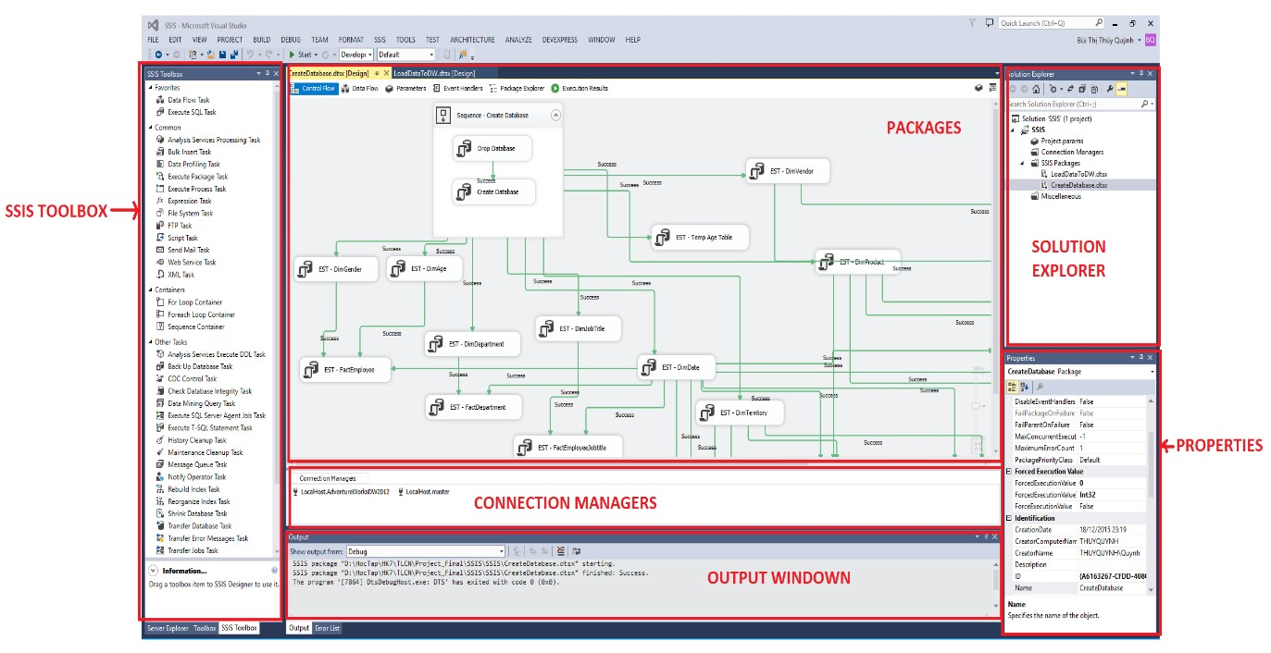

Các đối tượng của SSIS bao gồm [1]:

• Các kết nối (Connection): Chứa đựng những thông tin để kết nối tới nguồn dữ liệu.



• Các nhiệm vụ (Task): Đây là một đơn vị thực thi trong SSIS, dùng để thực thi một nhiệm vụ như: truy vấn, chạy một chương trình ứng dụng, hay thực thi công việc bảo trì hệ thống.

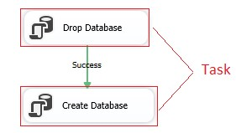

Các ràng buộc (Precedence Contraints): Các nhiệm vụ liên kết với nhau bằng các ràng buộc, các ràng buộc chỉ định nhiệm vụ nào được thực hiện sau khi một nhiệm vụ kết thúc tùy theo kết quả của nhiệm vụ vừa hoàn thành. Có 3 loại ràng buộc :

Success: Task đầu tiên thực hiện thành công mới thực hiện task tiếp theo.

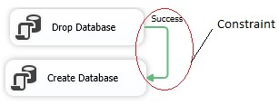

Failure: Task đầu tiên lỗi mới thực hiện task tiếp theo.

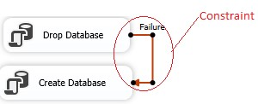

Completion: Task đầu tiên thực hiện xong thì thực hiện task tiếp theo không cần biết task đầu thực hiện lỗi hay thành công.

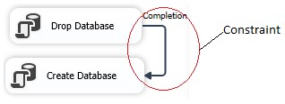

Các xử lý sự kiện (Event Handlers): SSIS cho phép thực thi một số thao tác để xử lý khi có một sự kiện xảy ra.Ví dụ như việc làm sạch dữ liệu khi có lỗi xảy ra.



Các biến (Variables): Các nhiệm vụ có thể liên kết với các biến để lưu trữ kết quả, thực hiện việc quyết định (như trong ràng buộc, hay ở một nhiệm vụ khác), hay thực thi một số cấu hình.

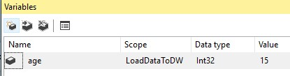

SSIS cung cấp công cụ để thiết lập luồng dữ liệu (Data Flow), các thành phần của luồng dữ liệu dùng để tạo ra tiến trình ETL. Data Flow là thành phần quan trọng nhất trong một package của SSIS, bao gồm rất nhiều thành phần để thiết lập việc trích xuất, biến đổi dữ liệu, và nạp dữ liệu vào kho dữ liệu. Đây là công cụ rất mạnh cho việc xây dựng tiến trình ETL.

### Import and Export Wizard

SQL Server cung cấp nhiều tools để thực hiện việc nhập/xuất dữ liệu hay copy hàng loạt. Một trong số đó là chức năng Import and Export Wizard.

* Import dùng để nhập dữ liệu vào cơ sở dữ liệu SQL Server từ các loại dữ liệu khác nhau như Excel file, Flat file, OLE DB, ...
* Export dùng để xuất dữ liệu từ SQL Server ra các loại dữ liệu khác nhau như: Excel file, Flat file, OLE DB, ...

Trình tự thực hiện Import and Export Wizard:

* Chọn Data Source
* Chọn Destination
* Chọn dữ liệu cần Import hay Export
* Chọn cách thực hiện: trực tiếp hay lưu lại như một SSIS package

Ví dụ minh họa trình Import and Export Wizard

Đây là dữ liệu nguồn Excel cho ví dụ này

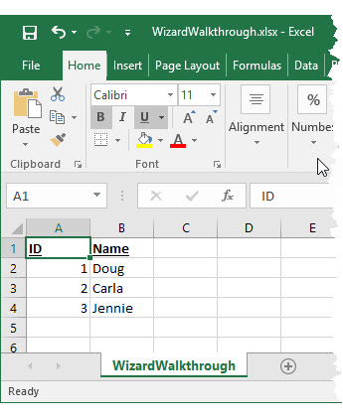

Đây là cơ sở dữ liệu đích của SQL Server cho ví dụ này

Đây (trong SQL Server Management Studio) là cơ sở dữ liệu đích của SQL Server mà bạn sẽ sao chép dữ liệu nguồn. Bảng đích không có ở đó - bạn sẽ để trình hướng dẫn tạo bảng cho bạn.

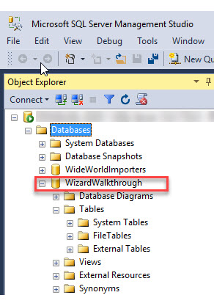

Bước 1 - Khởi động trình hướng dẫn

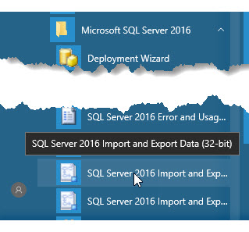

Bước 2 - Xem trang Chào mừng

Nếu không muốn xem lại trang này trong những lần sau, tích và **Do not show this starting page again.**

Nhấn **Next** để tiếp tục.

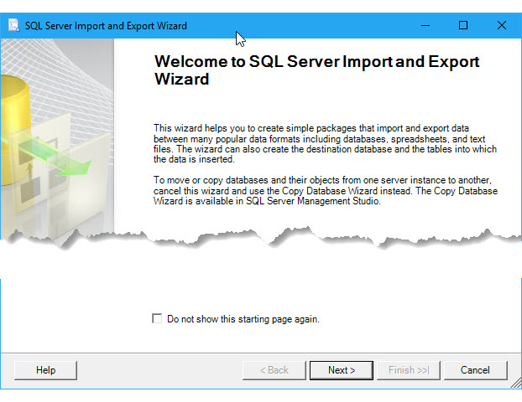

Bước 3 - Chọn Excel làm nguồn dữ liệu của bạn

Trên trang tiếp theo, **Choose a Data Source**, chọn **Microsoft Excel** làm nguồn dữ liệu của mình. Sau đó, trên Excel file path, chọn đường dẫn cho tệp Excel. Cuối cùng, bạn chỉ định phiên bản Excel mà bạn đã sử dụng để tạo tệp. Nhấn **Next** để tiếp tục.

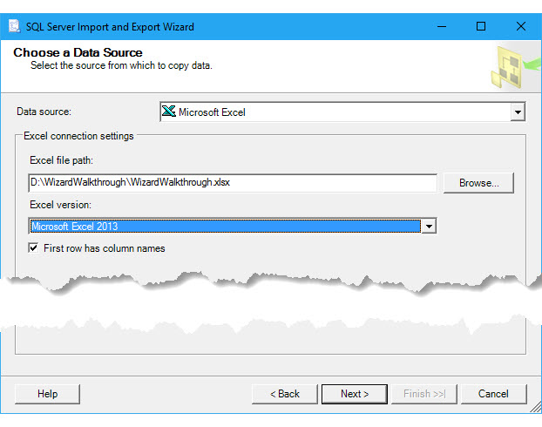

Bước 4 - Chọn SQL Server làm điểm đến của bạn



Bước 5 - Sao chép bảng thay vì viết truy vấn

Trên trang tiếp theo, **Specify Table Copy or Query**, bạn có 2 lựa chọn:

* Copy data from one or more tables or views: sao chép dữ liệu từ một hoặc nhiều bảng hoặc view
* Write a query to specify the data to transfer: viết một truy vấn để chỉ định dữ liệu cần chuyển

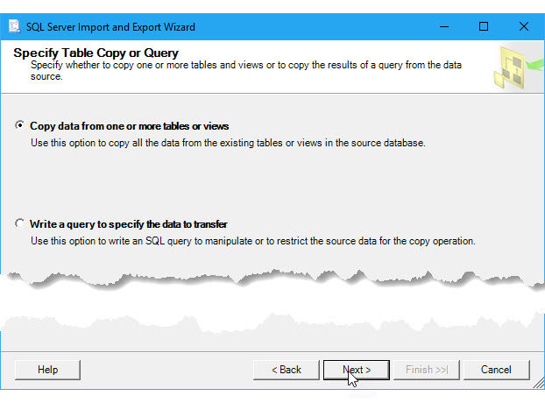

Bước 6 - Chọn bảng để sao chép

Chọn bảng hoặc các bảng mà bạn muốn sao chép từ nguồn dữ liệu. Sau đó, bạn ánh xạ từng bảng nguồn đã chọn sang một bảng đích mới hoặc hiện có.

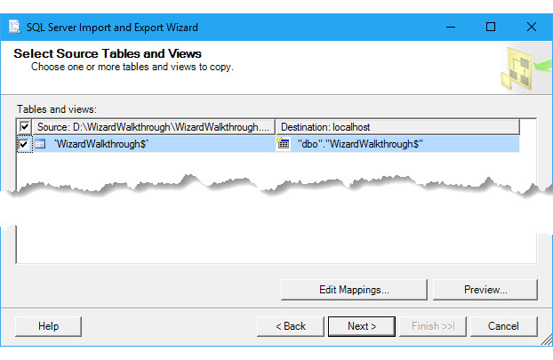

Bước 7 tùy chọn - Xem lại ánh xạ cột

Trước khi bạn rời khỏi trang **Select Source Tables and Views**, hãy nhấp vào **Edit Mappings** để mở hộp thoại **Column Mappings**. Tại đây, trong bảng **Mappings**, bạn thấy cách trình hướng dẫn ánh xạ các cột trong trang tính nguồn với các cột trong bảng đích mới.

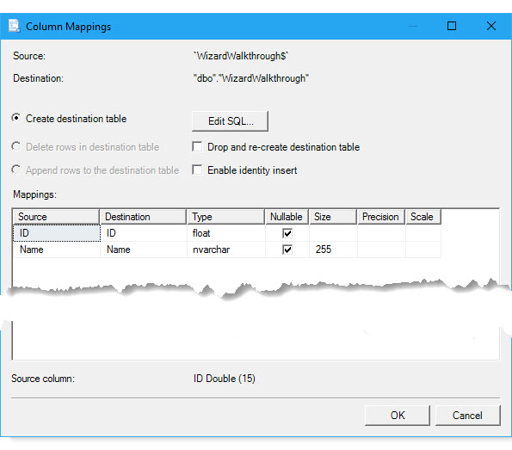

Bước 8 tùy chọn - Xem lại câu lệnh CREATE TABLE

Trong khi hộp thoại **Column Mappings**, hãy nhấp vào tùy chọn nút **Edit SQL** để mở hộp thoại **Create Table SQL Statement** . Tại đây, bạn sẽ thấy câu lệnh CREATE TABLE được tạo bởi trình hướng dẫn để tạo bảng đích mới. Thông thường, bạn không phải thay đổi câu lệnh.

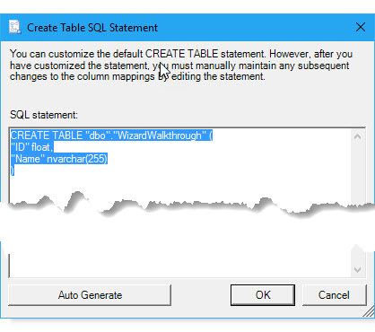

Bước 9 tùy chọn - Xem trước dữ liệu để sao chép

Sau khi bạn bấm OK để đóng hộp thoại **Create Table SQL Statement**, sau đó bấm OK một lần nữa để đóng hộp thoại **Column Mappings**, bạn quay lại trang **Select Source Tables and Views**. Tùy ý nhấp vào nút **Preview** để xem mẫu dữ liệu mà trình hướng dẫn sẽ sao chép. Trong ví dụ này, nó có vẻ ổn.

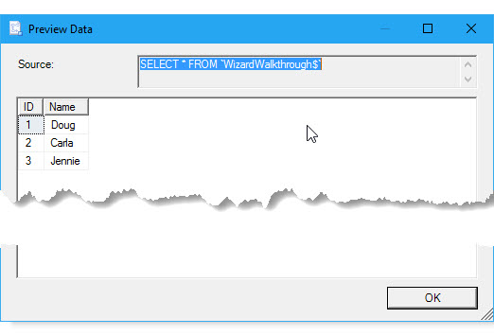

Bước 10 - Có, bạn muốn chạy thao tác nhập-xuất

Ở trang tiếp theo, **Save and Run Package**, bạn bật chế độ **Run immediately** để sao chép dữ liệu ngay khi bấm Finish ở trang tiếp theo. Hoặc bạn có thể bỏ qua trang tiếp theo bằng cách nhấp vào **Finish** trên trang **Save and Run Package**.

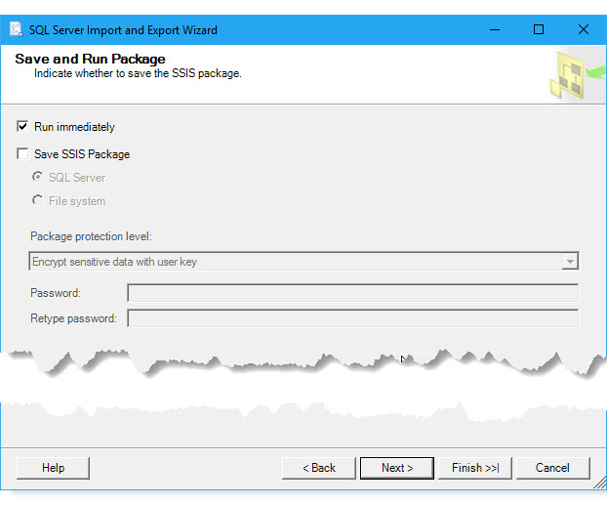

Bước 11 - Kết thúc trình hướng dẫn và chạy thao tác nhập-xuất

Nếu bạn nhấp vào **Next** thay vì **Finish** trên trang **Save and Run Package**, thì trên trang tiếp theo, **Complete the Wizard**, bạn sẽ thấy một bản tóm tắt về những gì trình hướng dẫn sẽ thực hiện. Bấm **Finish** để chạy thao tác nhập - xuất.

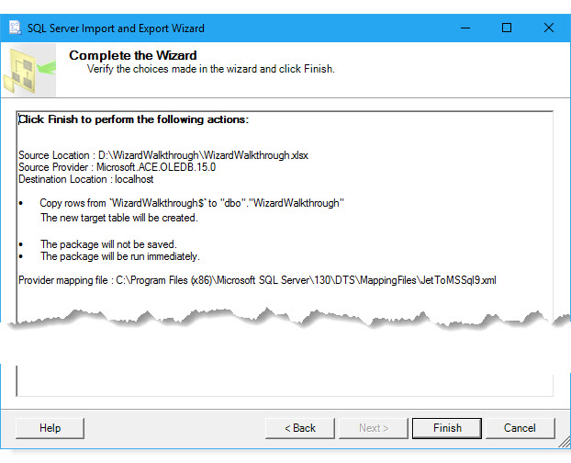

Bước 12 - Xem lại những gì trình hướng dẫn đã làm

Trên trang cuối cùng, hãy xem trình hướng dẫn hoàn thành từng tác vụ, sau đó xem lại kết quả. Dòng được đánh dấu cho biết trình hướng dẫn đã sao chép dữ liệu của bạn thành công. Bạn đã hoàn thành!

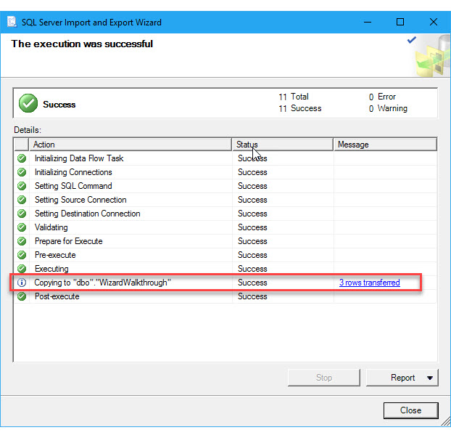

Đây là bảng dữ liệu mới được sao chép vào SQL Server

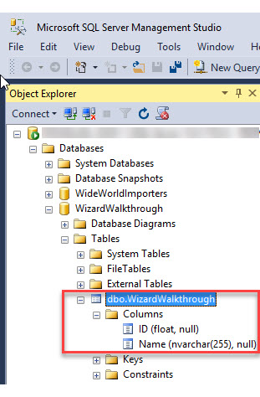

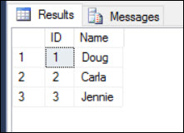

### Kiến trúc SSIS

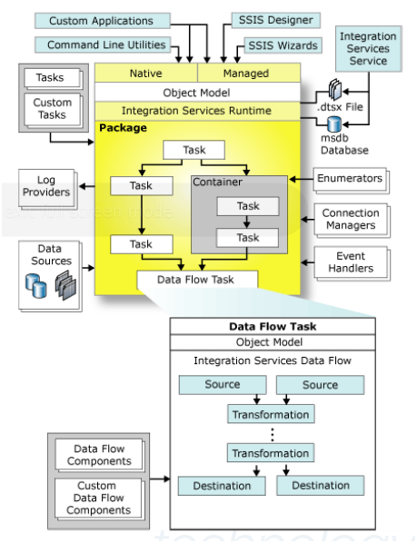

Một số thành phần quan trọng khi sử dụng SSIS

* SSIS Designer: Là công cụ đồ họa dùng để tạo và duy trì Integration Services packages.
* Runtime engine: Là công cụ quản lý thời gian chạy package, hỗ trợ cấu hình, kết nối, giao dịch.
* Tasks and other executables: Các nhiệm vụ và các thực thi khác.Tìm hiểu SQL Server Integration Service (SSIS) của Microsoft và viết ứng dụng minh họa 13
* Data Flow engine and Data Flow components: Nhiệm vụ của Data Flow là đóng gói các luồng dữ liệu. Các Data Flow engine cung cấp các bộ đệm khi di chuyển dữ liệu từ nguồn đến đích trong bộ nhớ và gọi các nguồn trích xuất dữ liệu từ các file và cơ sở dữ liệu quan hệ. Ngoài ra, Data Flow engine còn quản lý những biến đổi dữ liệu hoặc tạo ra dữ liệu cho các tiến trình khác.
* Integration Services Runtime: Là các dịch vụ tích hợp cho phép sử dụng SQL Server Management Studio để giám sát việc chạy các gói dịch vụ tích hợp và quản lý lưu trữ của pakages.
* SQL Server Import and Export Wizard: Là phương pháp đơn giản nhất để tạo ra một SSIS package sao chép dữ liệu từ nguồn đến đích.

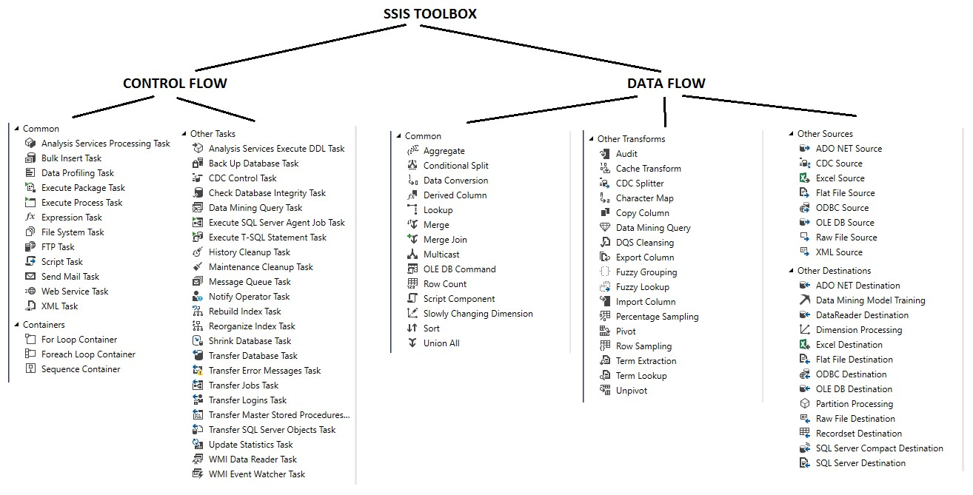

## CHƯƠNG 2. TỔNG QUAN VỀ DATA WAREHOUSE

### 2.1. Tổng quan về kho dữ liệu

#### 2.1.1. Các khái niệm cơ bản về kho dữ liệu - DWH

* Khái niệm

Kho dữ liệu là một tập các dữ liệu có những đặc điểm sau: tập trung vào một chủ đề, tổng hợp từ nhiều nguồn dữ liệu khác nhau, từ nhiều thời gian, và không sửa đổi. Được dùng trong việc hỗ trợ ra quyết định trong công tác quản lý.

* Ngôn ngữ cho kho dữ liệu

Ngôn ngữ xử lý phân tích trực tuyến (OLAP - On-Line Analytical Processing), rất phù hợp với kho dữ liệu, ngôn ngữ này tương tự với ngôn ngữ truy vấn SQL và tập trung vào các câu lệnh sau:

* Thu nhỏ (roll-up): ví dụ: nhóm dữ liệu theo năm thay vì theo quý.
* Mở rộng (drill-down): ví dụ: mở rộng dữ liệu, nhìn theo tháng thay vì theo quý.
* Cắt lát (slice): nhìn theo từng lớp một. Ví dụ: từ danh mục bán hàng của Q1, Q2, Q3, Q4 chỉ xem của Q1.
* Rút ngắn (dice): bỏ bớt một phần của dữ liệu (tương ứng thêm điều kiện vào câu lệnh WHERE trong SQL).
* Đặc điểm
* Dữ liệu toàn vẹn (Integration)
* Dữ liệu gắn thời gian và có tính lịch sử (Isolation)
* Dữ liệu vận hành ổn định (Nonvolatility)
* Dữ liệu cố định (Durable)
* Dữ liệu được hướng theo chủ đề (Subject orientation)
* Phân biệt với cơ sở dữ liệu truyền thống

|  |  |
| --- | --- |
| Cơ sở dữ liệu truyền thống | Kho dữ liệu |
| Một hệ thống giao dịch được thiết lập để giám sát và cập nhật dữ liệu thời gian thực để chỉ có dữ liệu gần đây nhất dùng được. | Kho dữ liệu được lập trình để tổng hợp dữ liệu có cấu trúc trong một khoảng thời gian. |

#### 2.1.2. Kiến trúc cơ bản của kho dữ liệu

* Tầng đáy (Data Sources): là nơi thu thập, tích hợp dữ liệu từ nhiều nguồn khác nhau sau đó chuẩn hóa về cùng định dạng, làm sạch xử lí dữ liệu để tìm lỗi và sửa và lưu trữ dữ liệu đã tổng hợp
* Tầng giữa (Warehouse): cung cấp dịch vụ xử lý phân tích trực tuyến (OLAP – Online Analytical Processing) để thao tác với kho dữ liệu đã được tích hợp. Tầng giữa có thể được cài đặt bằng Relational OLAP, Multidimensional OLAP hay kết hợp cả hai mô hình trên Hybrid OLAP
* Tầng trên cùng (Users): nơi thực hiện các thao tác truy vấn, báo cáo, phân tích để tìm ra xu hướng, trung bình, tổng hợp…

#### 2.1.3. Mô hình CSDL đa chiều (Dimensional Modeling)

• Giới thiệu CSDL đa chiều

• Phân biệt mô hình dữ liệu quan hệ và mô hình dữ liệu nhiều chiều

Minh họa: Cơ sở dữ liệu dưới đây gồm 3 chiều, mỗi chiều có các mức sau

* Chiều hàng hoá(Product), có các mức: sản phẩm (Product), loại sản phẩm (category), công nghiệp (industry)
* Chiều thị trường có các mức: khu vực (Region), quốc gia (Country), thành phố (City), địa điểm (Office)
* Chiều thời gian, có các mức: năm (year), quý (quarter), tháng (month), tuần (week), ngày (day)

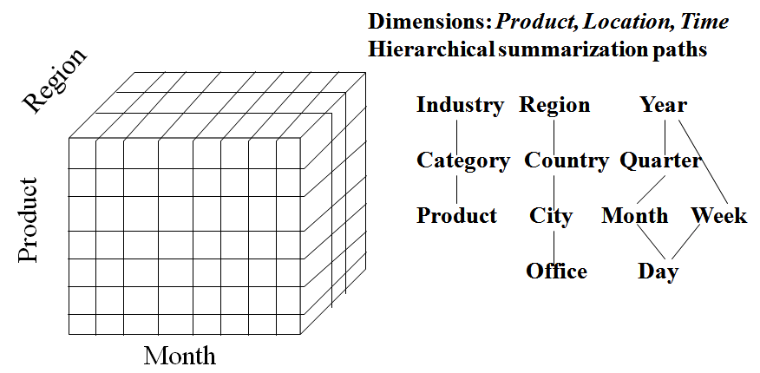

### 2.2. Kỹ năng về thiết kế kho dữ liệu

#### 2.2.1. Phân tích và thiết kế kho dữ liệu theo mô hình hóa nhiều chiều (Dimensional Modeling)

• Khối dữ liệu (data cube)

• Các phép toán trên khối dữ liệu

#### 2.2.2. Các phương pháp tích hợp dữ liệu

Kho dữ liệu được tuyển tập và lưu trữ theo

• Hướng chủ đề (Subject Oriented)

• Hướng tích hợp (Integrated Oriented)

• Hướng biến đổi theo thời gian (Time Variant Oriented)

• Hướng ổn định (Non Volatile Oriented)

#### 2.2.3. Các bước cơ bản trong tiến trình tích hợp dữ liệu từ các nguồn không đồng nhất

• Bước 1: Trích xuất dữ liệu: thu thập dữ liệu lớn từ nhiều nguồn

• Bước 2: Làm sạch = tìm lỗi và sửa sai. Khắc phục các giá trị NULL, xử li các giá trị trống trong database. Việc trống quá nhiều dữ liệu dẫn đến thông tin bị lệch, dự đoán dự báo bị sai, dẫn đến hệ thống dự báo dự đoán sai

• Bước 3: So khớp mẫu: Lọc và chuyển đổi dữ liệu, chuyển đổi sang định dạng kho

• Bước 4: Lưu trữ dữ liệu theo cấu trúc: sắp xếp, hợp nhất và tổng hợp,…

#### 2.2.4. Các công cụ tích hợp dữ liệu: SQL và phần mềm

#### 2.2.5. Lập các luồng công việc tích hợp dữ liệu (Data Integration Workflows)

#### 2.2.6. Hệ thống OLTP (On-Line Transaction Processing = Xử lí giao dịch trực tuyến)

### 2.3. Kỹ năng khai thác sử dụng kho dữ liệu

#### 2.3.1. Vấn tin với các phép toán tổng hợp của SQL trên kho dữ liệu

SQL Subtotal

Mệnh đề GROUP BY

Các mở rộng của các hệ quản trị cơ sở dữ liệu để hỗ trợ cho kho dữ liệu

Mệnh đề SQL CUBE

Mệnh đề SQL ROLLUP

Mệnh đề SQL GROUPING SETS

Kết hợp các phép toán SUBTOTAL

#### 2.3.2. Vấn tin với các hàm phân tích của SQL trên kho dữ liệu

SQL Analytic

Mô hình xử lí và cú pháp cơ bản

Cú pháp mở rộng và các hàm xếp hạng

So sánh cửa sổ (Window Comparisons)

Các hàm so sánh tỷ lệ

#### 2.3.3. Vấn tin dùng Materialized View để phân tích trên kho dữ liệu

Vấn tin truyền thống (Vấn tin phân tích)

* Chủ yếu là hỏi đáp, sử dụng các câu lệnh như: Select..from…where
* Vấn tin trên cơ sở dữ liệu: Là vấn tin trên kho dữ liệu, phân tích, rút ra kết luận nào đó từ kho dữ liệu, từ DWH: SQL Subtotal, SQL Analytic, Materialized View
* Phân tích để xác định các qui luật có sẵn trong DWH, chứ không đơn giản chỉ là hỏi đáp thông thường

- Ví dụ: Lấy danh sách các mặt hàng thuộc thương hiệu Xmen có trong CSDL của một cữa hàng tiện lợi (các loại hỏi đáp)

- Ví dụ: từ DWH thông tin khách hàng mua hàng của một tiệm bán điện thoại dùng vấn tin phân tích cho biết quy luật mua hàng của khách hàng. Nếu khách hàng đã mua điện thoại A thì có xu hướng sẽ mua kèm theo loại linh kiện nào và xác suất là bao nhiêu %

Viết truy vấn dùng Materialized View

* View: là một bảng ảo trong cơ sở dữ liệu có nội dung được định nghĩa thông qua một câu lệnh SQL nào đó. Một VIEW bao gồm các hàng và cột giống như một bảng thực. Các trường trong một khung nhìn là các trường từ một hoặc nhiều bảng thực trong Database
* Materialized view: Giống với DV là MV được định nghĩa bằng 1 câu lệnh base SQL. Nhưng khác với cách lưu data của DV. MV lưu data dạng vật lý. Data được lưu là kết quả trả về từ câu lệnh base SQL.

2.3.4. Hệ thống OLAP (On-Line Analytical Processing - công cụ xử lý phân tích trực tuyến)

Đây là ngôn ngữ được tối ưu hóa cho việc truy vấn và báo cáo, tạo điều kiện cho truy vấn nghiệp vụ thông minh. Đây là cơ sở dữ liệu nhằm xử lý giao dịch trực tuyến (OLTP – On-line transactional processing). OLAP tạo điều kiện xử lý một tập dữ liệu lớn với thời gian tương tác được kéo dài hơn. OLAP cũng cho phép người sử dụng có cái nhìn bức tranh toàn cảnh, các con số khủng hoảng từ đó tìm ra xu hướng và nhìn ra bức tranh lớn hơn. Nhìn chung OLAP sẽ tập trung vào các lệnh dưới đây:

* Thu nhỏ (roll-up): chẳng hạn nhóm dữ liệu theo năm thay vì theo quý.
* Mở rộng (drill-down): chẳng hạn mở rộng dữ liệu, nhìn theo tháng thay vì theo quý.
* Cắt lát (slice): nhìn theo từng lớp một. Chẳng hạn từ danh mục bán hàng của Q1, Q2, Q3, Q4 chỉ xem của Q1.
* Rút ngắn (dice): bỏ bớt một phần của dữ liệu

## CHƯƠNG 3. XÂY DỰNG DATA WAREHOUSE

### 3.1. Giới thiệu chung về Kho dữ liệu lương thực và nông nghiệp

#### 3.1.1. Mô tả

- Tổ chức Nông nghiệp lương thực (FAO) là một cơ quan chuyên môn của Liên hợp quốc, lãnh đạo các nỗ lực quốc tế nhằm đánh bại nạn đói. Mục tiêu của tổ chức là đạt được an ninh lương thực cho tất cả mọi người và đảm bảo rằng mọi người được tiếp cận thường xuyên với đủ thực phẩm chất lượng cao để có cuộc sống năng động và khỏe mạnh.

- Với mong muốn góp một phần công sức vào việc chấm dứt nạn đói, phát triển nông nghiệp cũng như giảm thiểu ô nhiễm môi trường do nông nghiệp, chúng ta sẽ tổ chức một hệ thống kho dữ liệu dựa vào dữ liệu của hơn 194 quốc gia trên thế giới (là thành viên của FAO) nhằm góp phần phân tích và đưa ra các kết luận hữu ích cho các cơ quan quản lý, kinh doanh lương thực nông nghiệp để giúp họ đưa ra các hoạch định chính xác trong việc quản lý các hoạt động liên quan đến nông/lâm nghiệp.

- Tất cả nguồn dữ liệu được lấy từ trang web chính thức của FAO: http://www.fao.org/

#### 3.1.2. Xác định giới hạn phạm vị Kho dữ liệu:

- Dữ liệu của tổ chức FAO vô cùng đa dạng và phức tạp, vì thế ở đây chúng ta chỉ giới hạn kho dữ liệu ở một số lĩnh vực nhất định: Khí thải, độ che phủ đất, giá cả.

- Chúng ta sẽ tiến hành loại bỏ dữ liệu dư thừa cũng như trùng lặp để làm sạch dữ liệu đồng thời giới hạn dữ liệu trong 1 phạm vi nhất định

#### 3.1.3. Hướng mở rộng và phát triển Kho dữ liệu

- Chúng ta có thể mở rộng phạm vi của kho dữ liệu đến các lĩnh vực khác như xuất/nhập khẩu lương thực, năng suất, sản lượng cũng như lợi ích kinh tế từ nông nghiệp…

- Phát triển một hệ thống kho dữ liệu thống nhất có thể được sử dụng chung ở nhiều quốc gia để khai thác dữ liệu về nông nghiệp nhằm đưa ra các hoạch định chính sách tăng hiệu quả kinh tế đồng thời giảm thiểu ô nhiễm môi trường.

#### 3.1.4. Phân công các thành phần Kho dữ liệu cho các cá nhân phụ trách

Phát triển mô hình kho dữ liệu lương thực và nông nghiệp toàn cầu khai thác sử dụng tại các cơ quan quản lý và kinh doanh lương thực và nông nghiệp

Phân công:

* Nguyễn Ngọc Hòa: kho dữ liệu Khí thải nông nghiệp
* Lê Đình Khang: kho dữ liệu Giá nông sản
* Lương Uy Long: Kho dữ liệu Độ che phủ đất
* Trần Gia Nguyên: Kho dữ liệu Cây trồng
* Trần Như Thuận: Kho dữ liệu Lâm nghiệp

### Các thành phần của Kho dữ liệu

Chi tiết tạo kho của từng thành viên.

#### Nguyễn Ngọc Hòa_Nhóm trưởng: Phân hệ phân tích kho dữ liệu Khí thải nông nghiệp

#### Lê Đình Khang: Phân hệ phân tích kho dữ liệu Giá nông sản

#### Lương Uy Long: Phân hệ phân tích kho dữ liệu Độ che phủ đất

#### Trần Gia Nguyên: Phân hệ phân tích kho dữ liệu Cây trồng

#### Trần Như Thuận: Phân hệ phân tích kho dữ liệu Lâm nghiệp

## CHƯƠNG 4. VẼ CHART VÀ PHÂN TÍCH KHO

### Trần Như Thuận: Phân hệ phân tích kho dữ liệu Lâm nghiệp

**4.1.1. Xác định ý tưởng hình thành phân hệ phân tích của Kho dữ liệu (theo hệ thống Kho dl của Nhóm).**

**-** Tập dữ liệu lương thực và nông nghiệp toàn cầu khai thác sử dụng tại các cơ quan quản lý và kinh doanh lương thực và nông nghiệp.

- Ý tưởng dựa trên tập data cụ thể Forestry Production and Trade (2000-2019) bao gồm phân tích tổng sản lượng sản phẩm (giấy tờ gia dụng vệ sinh, giấy báo in, thùng bìa carton, tập giấy tờ, các loại giấy khác chủ yếu dùng đóng gói) trên mỗi quốc gia, tổng value của nhập khẩu cũng như xuất khẩu trên mỗi quốc gia.

**4.1.2. Mô tả hệ thống các DB gốc liên quan phân hệ phân tích sản xuất và thương mại lâm nghiệp.**

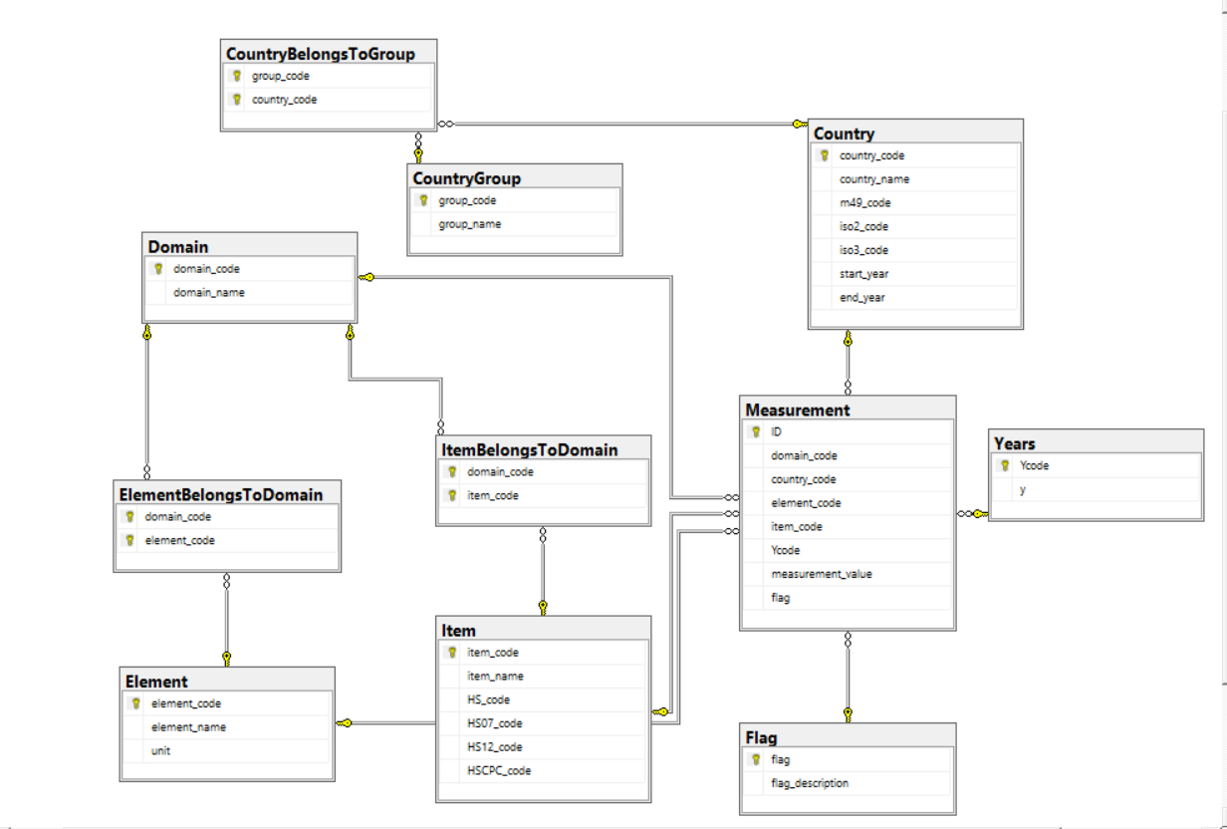

**Mô tả các quan hệ liên quan đến phân hệ**

+ Domain: lĩnh vực được thống kê

+ Item: các ngành, sản phẩm thuộc lĩnh vực được thống kê.

+ Element: các độ đo được dùng để đo các thông số.

+ Country: các quốc gia vùng lãnh thổ hoặc các vùng quốc gia, lục địa, tổ chức,...

+ CountryGroup: các vùng quốc gia, châu lục hoặc các tổ chức.

+ Years: các năm được thống kê.

+ Flag: cờ chỉ nguồn dữ liệu, ghi chú cho dữ liệu.

+ Measurement: các chỉ số được thống kê.

+ CountryBelongsToGroup: thể hiện mối quan hệ M-N của Country và CountryGroup.

+ ItemBelongsToDomain: thể hiện mối quan hệ M-N của Item và Domain.

+ ElementBelongsToDomain: thể hiện mối quan hệ M-N của Element và Domain.

**4.1.3. Phân phân tích các DB gốc xác định yêu cầu phân tích kho dữ liệu của phân hệ sản xuất và thương mại lâm nghiệp.**

**Xác định các Facts và Dims**

**- Facts:** + tổng giá trị nhập khẩu (số lượng nhập khẩu * giá trị nhập khẩu)

+ tổng giá trị xuất khẩu (số lượng xuất khẩu * giá trị xuất khẩu)

- **Dims:**

+ Thành phần lâm nghiệp (DimTPLamNghiep): sản lượng sản xuất, số lượng giá trị xuất nhập khẩu

+ Lĩnh vực (DimLinhVuc): sản xuất và thương mại lâm nghiệp (FO)

+ Thời gian (DimThoiGian): từ 2000 đến nay.

+ Quốc gia (DimQuocGia): các quốc gia trên thế giới.

+ Các nhóm nước (DimNhomNuoc): Châu Á, Châu Mỹ, Châu Âu, nước đang phát triển/phát triển,…

+ Các nguồn dữ liệu (DimNguonDuLieu): chính thức, không chính thức, đang tính toán,…

**4.1.4. Thiết kế DB mới tổ chức phân tích Kho dữ liệu cho phân hệ trên.**

Kho dữ liệu phân hệ cá nhân em có 6 dim (DimTPLamNghiep, DimNhomNuoc, DimThoiGian, DimQuocGia, DimLinhVuc, DimNguonDuLieu) và 1 Fact (FactThongKe) tính tổng value xuất nhập khẩu

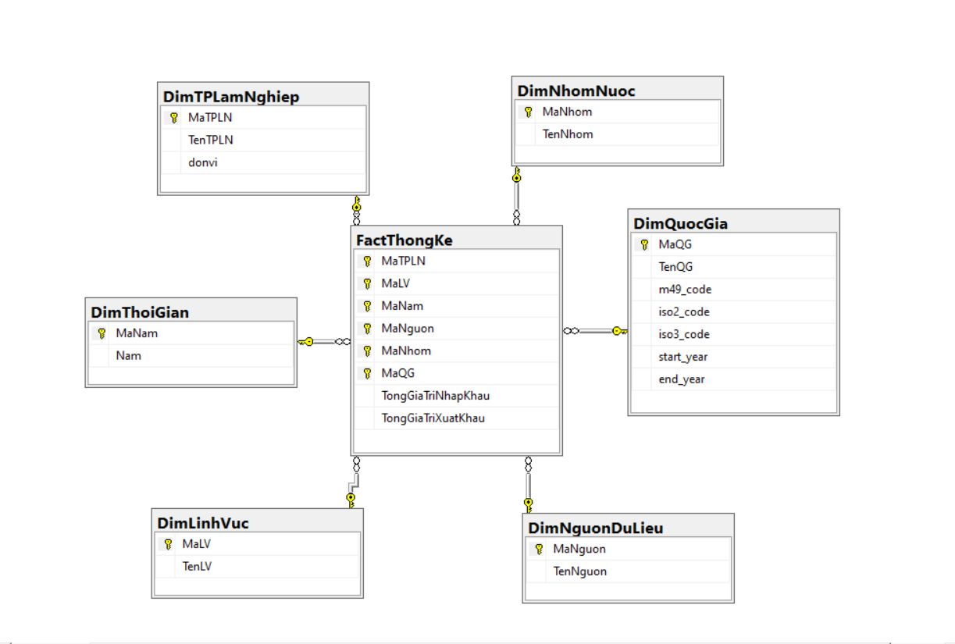

**4.1.5. Lập các Views tính toán cần thiết để nạp dữ liệu từ DB gốc vào các Factors của DWH (chú ý: 5 là nạp DL từ gốc vào các bảng Dim)**

Lập các view tính toán (gồm 11 view)

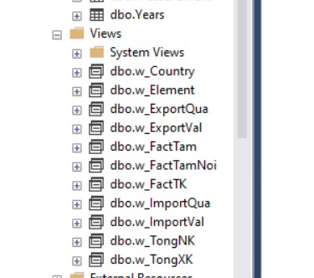

**W_Country: lấy các nước và loại bỏ khu vực + dùng table Country**

SELECT country_code, country_name, m49_code, iso2_code, iso3_code, start_year, end_year

FROM dbo.Country

WHERE (country_code > 0) AND (country_code < 400)

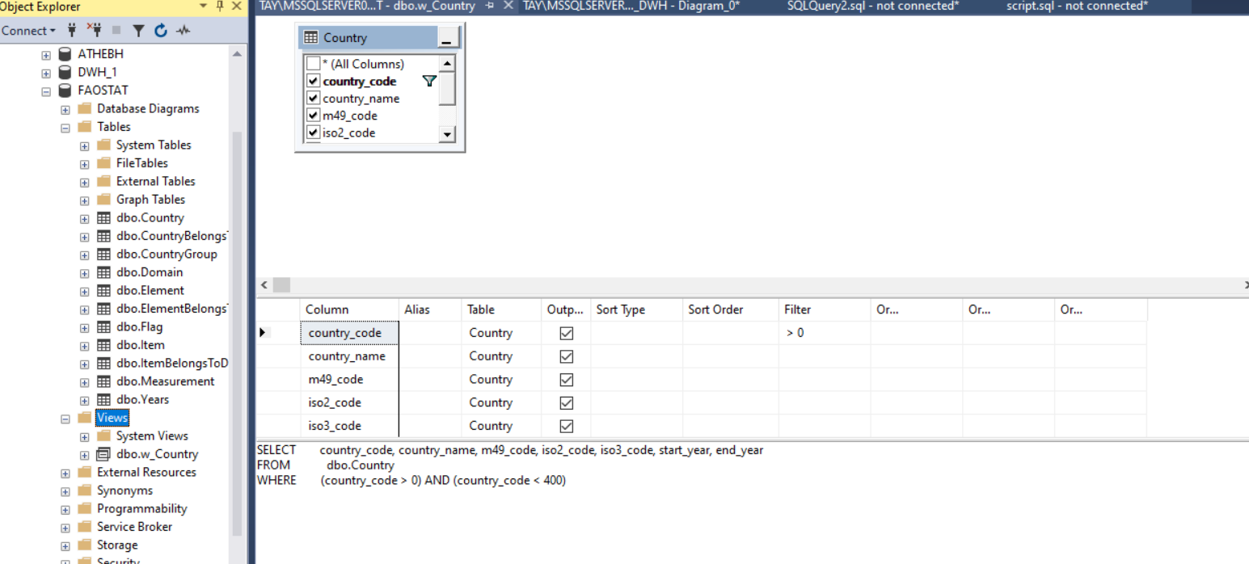

**W_ExportQua: lấy các giá trị như bên dưới mà element_code là số lượng xuất khẩu + dùng table Measurement**

SELECT ID, domain_code, country_code, element_code, item_code, Ycode, measurement_value, flag

FROM dbo.Measurement

WHERE (element_code = 5910)

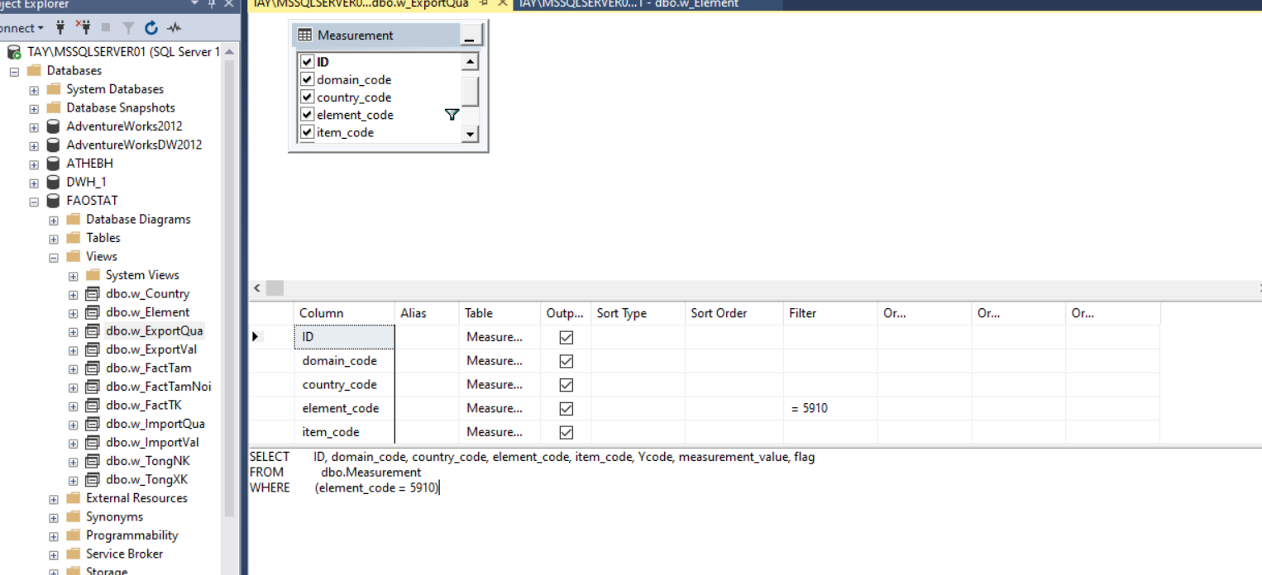

**W_ExportVal: lấy các giá trị như bên dưới mà element_code là giá trị xuất khẩu + dùng table Measurement**

SELECT ID, domain_code, country_code, element_code, item_code, Ycode, measurement_value, flag

FROM dbo.Measurement

WHERE (element_code = 5922)

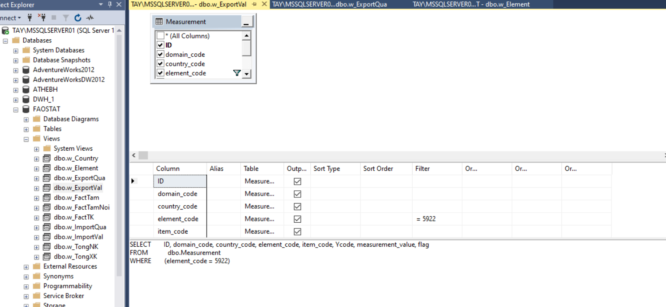

**W_ImportQua: lấy các giá trị như bên dưới mà element_code là số lượng nhập khẩu + dùng table Measurement**

SELECT domain_code, country_code, element_code, item_code, Ycode, measurement_value, flag

FROM dbo.Measurement

WHERE (element_code = 5610)

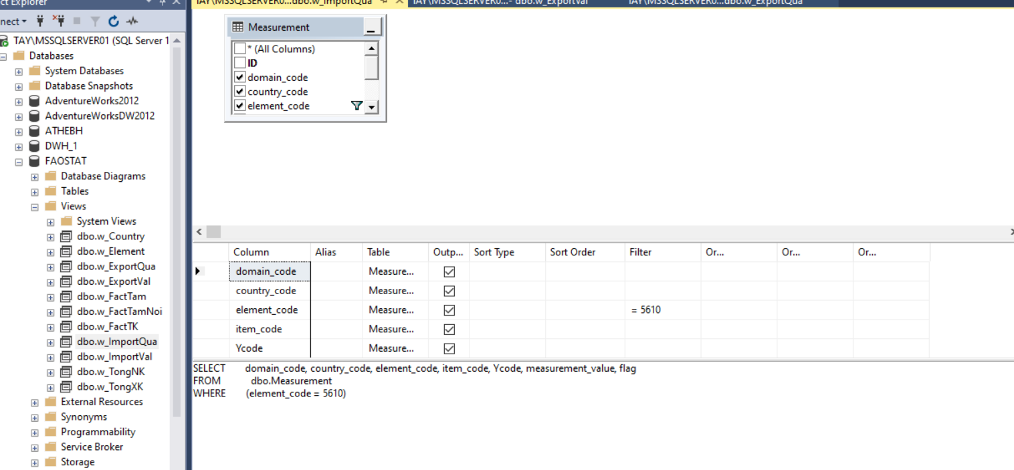

**W_ImportVal: lấy các giá trị như bên dưới mà element_code là giá trị nhập khẩu + dùng table Measurement**

SELECT domain_code, country_code, element_code, item_code, Ycode, measurement_value, flag

FROM dbo.Measurement

WHERE (element_code = 5622)

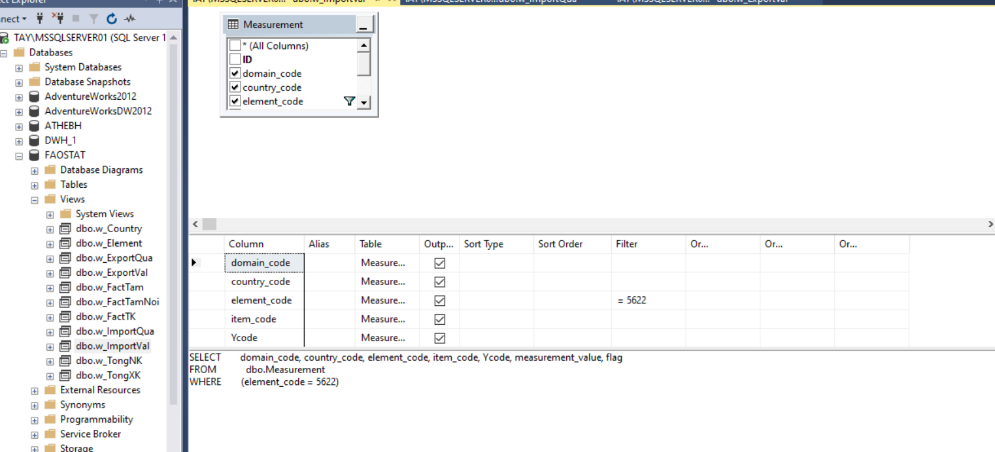

**W_TongNK: tính tổng value nhập khẩu (số lượng * giá trị theo nhập khẩu) + dùng 2 view ImportQua, ImportVal**

SELECT dbo.w_ImportQua.domain_code, dbo.w_ImportQua.country_code, dbo.w_ImportQua.element_code, dbo.w_ImportQua.item_code, dbo.w_ImportQua.Ycode, dbo.w_ImportQua.flag,

dbo.w_ImportQua.measurement_value * dbo.w_ImportVal.measurement_value AS TongNK

FROM dbo.w_ImportQua INNER JOIN

dbo.w_ImportVal ON dbo.w_ImportQua.domain_code = dbo.w_ImportVal.domain_code AND dbo.w_ImportQua.country_code = dbo.w_ImportVal.country_code AND dbo.w_ImportQua.item_code = dbo.w_ImportVal.item_code AND

dbo.w_ImportQua.Ycode = dbo.w_ImportVal.Ycode

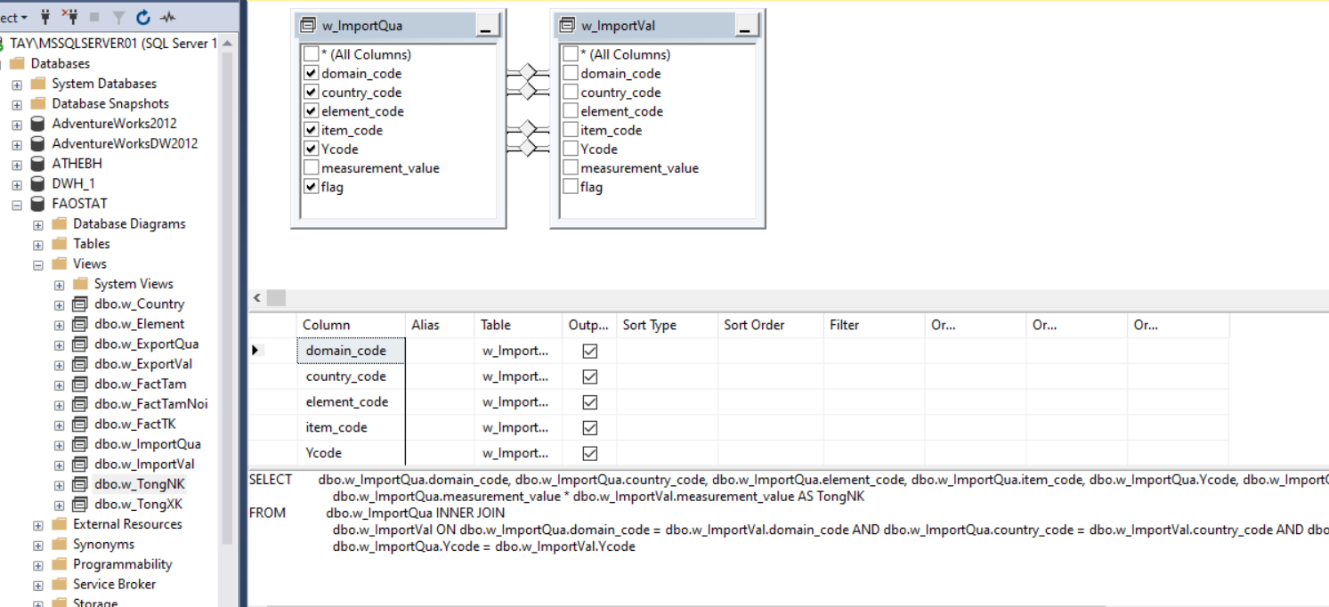

**W_TongXK: tính tổng value xuất khẩu (số lượng * giá trị theo xuất khẩu) + dùng 2 view ExportQua, ExportVal**

SELECT dbo.w_ExportQua.domain_code, dbo.w_ExportQua.country_code, dbo.w_ExportQua.element_code, dbo.w_ExportQua.item_code, dbo.w_ExportQua.Ycode, dbo.w_ExportQua.flag,

dbo.w_ExportQua.measurement_value * dbo.w_ExportVal.measurement_value AS TongXK

FROM dbo.w_ExportQua INNER JOIN

dbo.w_ExportVal ON dbo.w_ExportQua.domain_code = dbo.w_ExportVal.domain_code AND dbo.w_ExportQua.country_code = dbo.w_ExportVal.country_code AND dbo.w_ExportQua.item_code = dbo.w_ExportVal.item_code AND

dbo.w_ExportQua.Ycode = dbo.w_ExportVal.Ycode

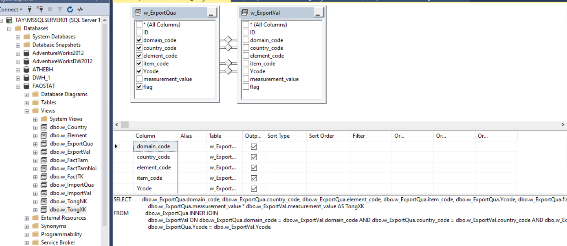

**W_FactTam: lấy tất cả thuộc tính cần sử dụng import và FactThongKe + dùng 2 view TongNK, TongXK**

SELECT dbo.w_TongNK.domain_code, dbo.w_TongNK.country_code, dbo.w_TongNK.item_code, dbo.w_TongNK.Ycode, dbo.w_TongNK.flag, dbo.w_TongNK.TongNK, dbo.w_TongXK.TongXK

FROM dbo.w_TongNK INNER JOIN

dbo.w_TongXK ON dbo.w_TongNK.domain_code = dbo.w_TongXK.domain_code AND dbo.w_TongNK.item_code = dbo.w_TongXK.item_code AND dbo.w_TongNK.Ycode = dbo.w_TongXK.Ycode AND

dbo.w_TongNK.country_code = dbo.w_TongXK.country_code

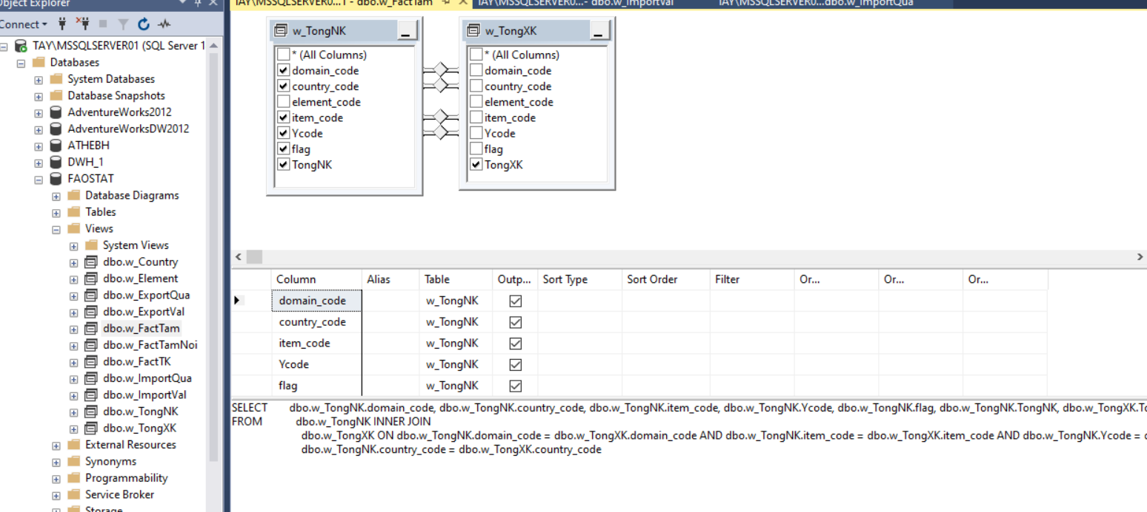

**W_TamNoi: Lấy nối thêm thuộc tính nhóm quốc gia (group_code), lĩnh vực (element_code) + dùng 1 view w_FactTam và 2 table CountryBelongToGroup, Element**

SELECT dbo.Element.element_code, dbo.w_FactTam.domain_code, dbo.w_FactTam.Ycode, dbo.w_FactTam.flag, dbo.CountryBelongsToGroup.group_code, dbo.w_FactTam.country_code, dbo.w_FactTam.TongNK,

dbo.w_FactTam.TongXK

FROM dbo.w_FactTam INNER JOIN

dbo.CountryBelongsToGroup ON dbo.w_FactTam.country_code = dbo.CountryBelongsToGroup.country_code CROSS JOIN

dbo.Element

WHERE (dbo.Element.element_code = 5510)

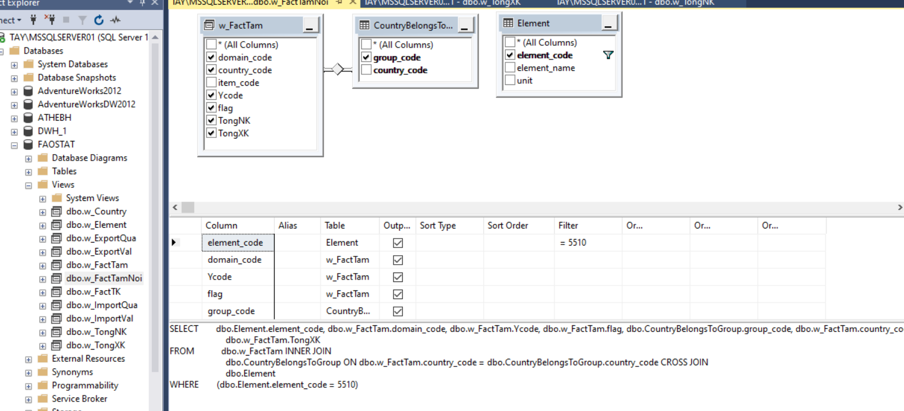

**W_FactTK: dùng SUM() tính tổng value xuất nhập khẩu theo các quốc gia trên thế giới + dùng view w_FactTamNoi**

SELECT element_code, domain_code, Ycode, flag, group_code, country_code, SUM(TongNK) AS TongValueNK, SUM(TongXK) AS TongValueXK

FROM dbo.w_FactTamNoi

GROUP BY element_code, domain_code, Ycode, flag, group_code, country_code

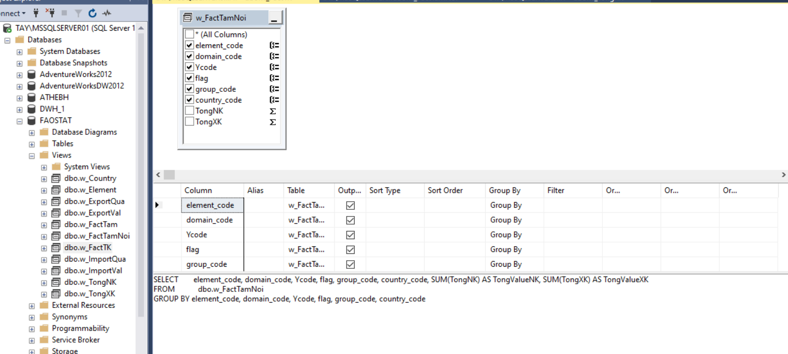

**Nạp dữ liệu vào DataWareHouse**

Để nạp dữ liệu vào DataWarehouse ta sử dụng Integration service 🡪 tạo các data flow như hình

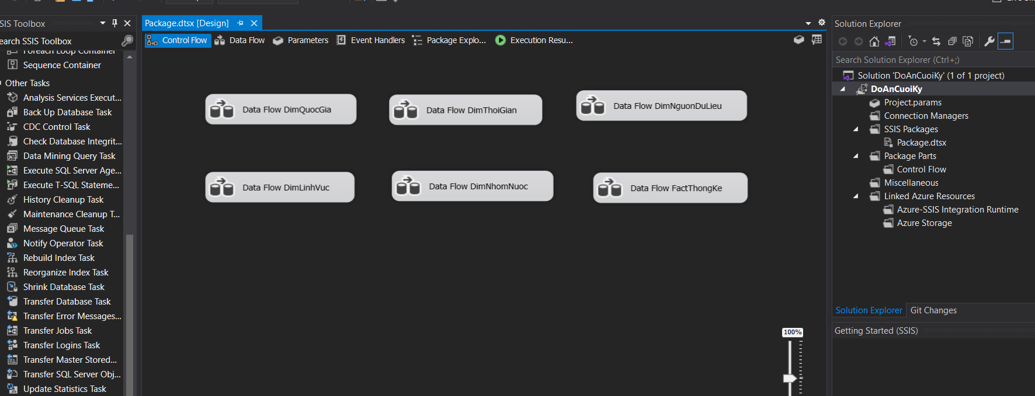

Ví dụ đối với Data Flow DimQuocGia, ta tạo các OLE DB Source và OLE DB Destination như bên dưới

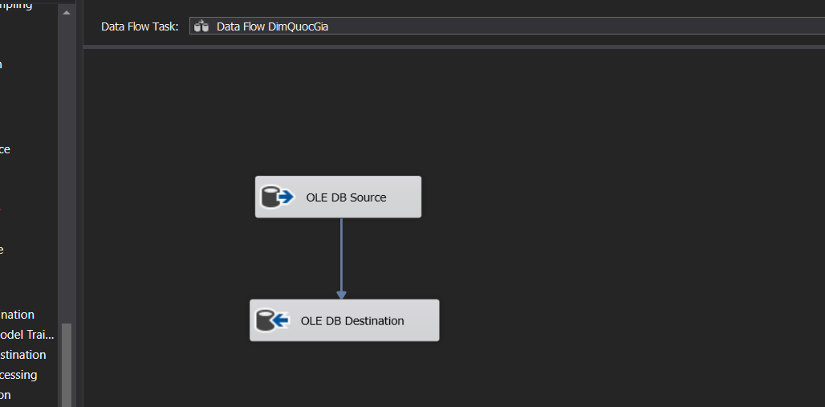Thực hiện thiết lập các connection, name table view cần thiết import vào DWH

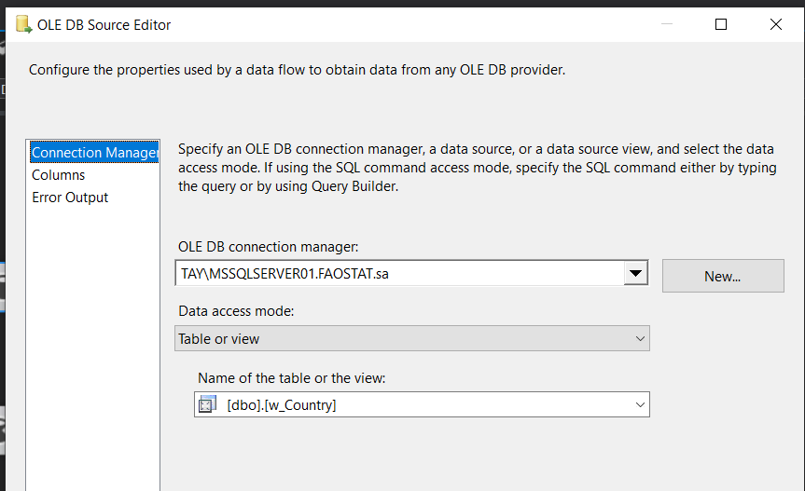

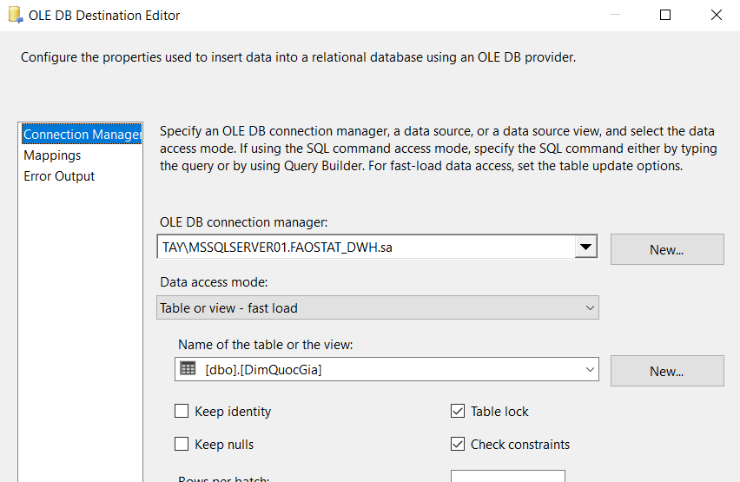

Thực hiện mapping các thuộc tính từ DB gốc tới DWH

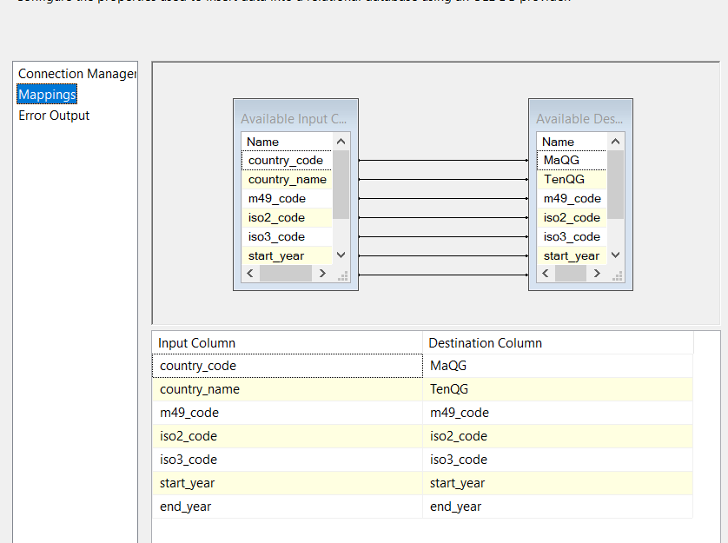

Sau đó ta thực hiện run 🡪 kiểm tra lại sql server, thành công nếu dữ liệu được nạp vào

Ví dụ như bên dưới DimQuocGia đã nạp dữ liệu thành công.

**DimQuocGia**

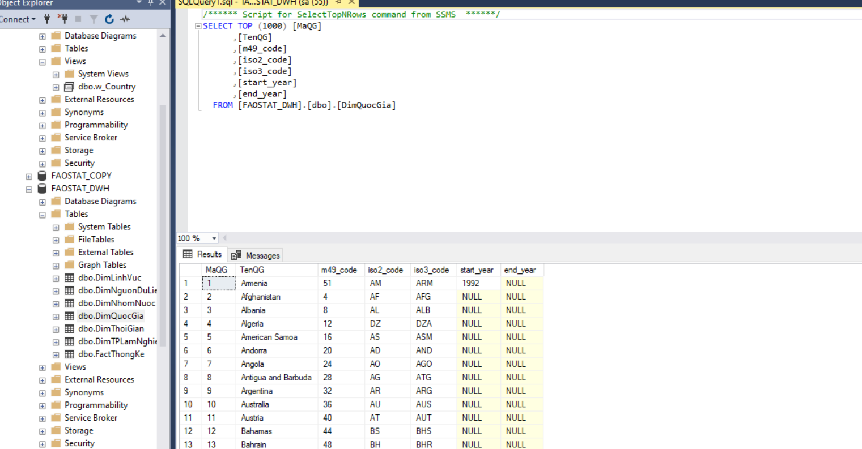

Tương tự với các Dim và Fact còn lại

**DimThoiGian**

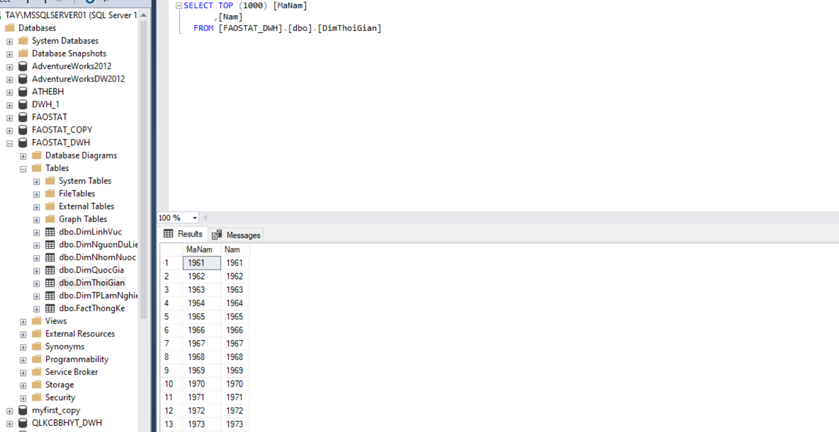

**DimLinhVuc**

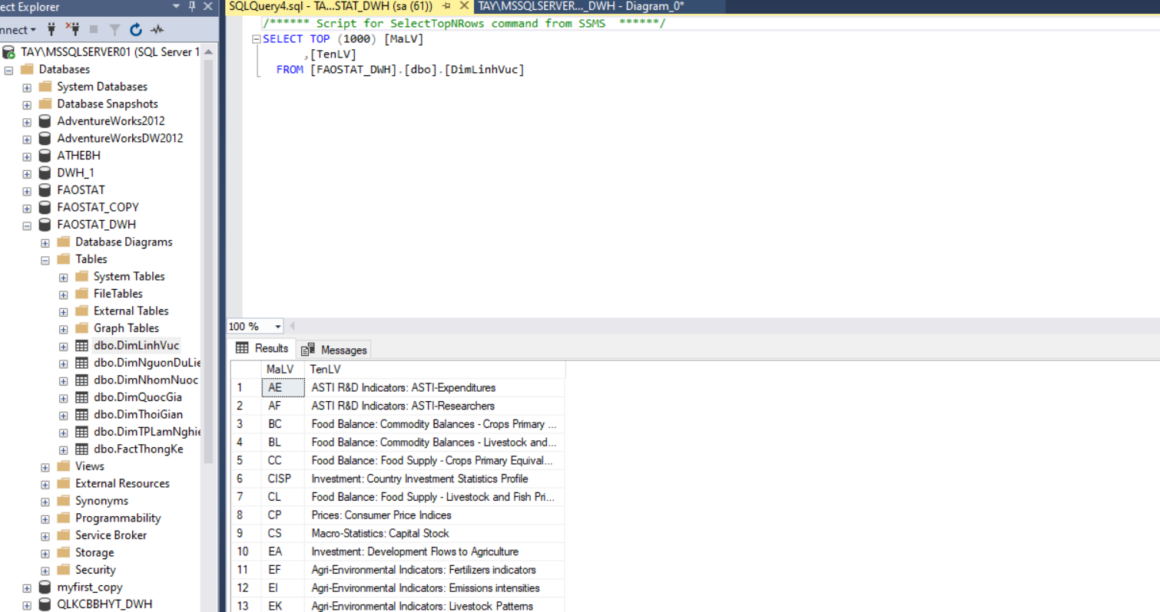

**DimNhomNuoc**

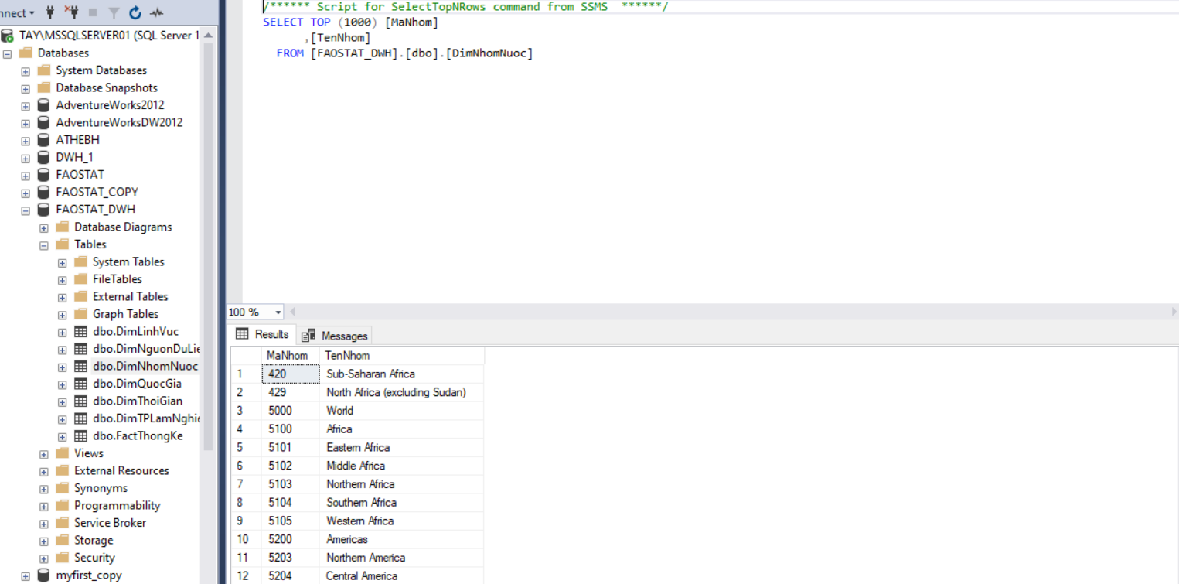

**DimNguonDuLieu**

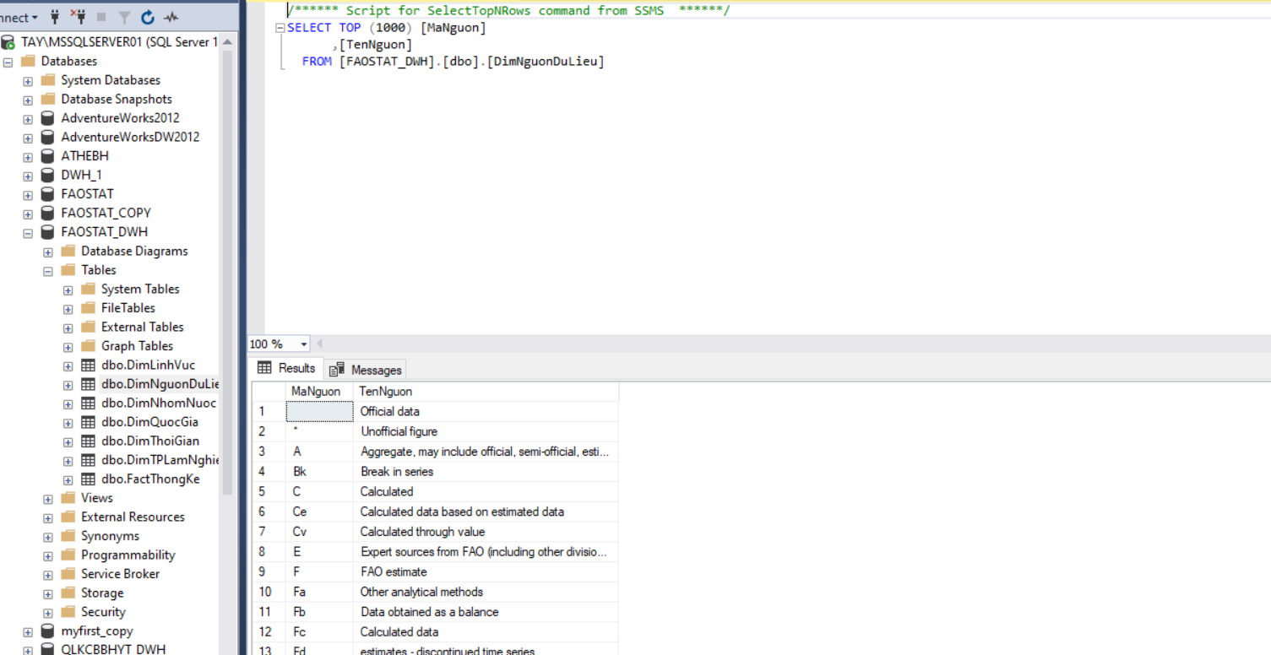

**FactThongKe**

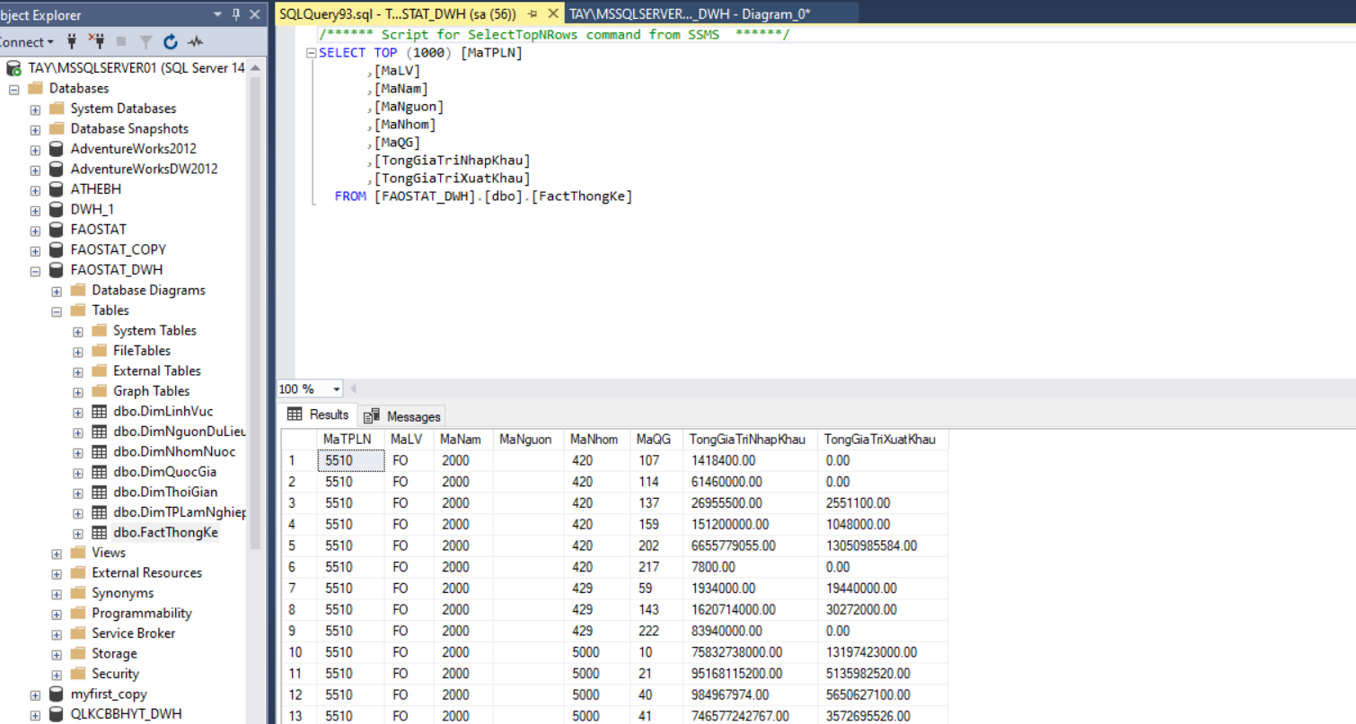

**4.1.6. Trực quan hóa dữ liệu**

**a. sử dụng Devexpress**

* Giao diện Dashboard gồm có 4 biểu đồ và 1 grid như hình bên dưới.

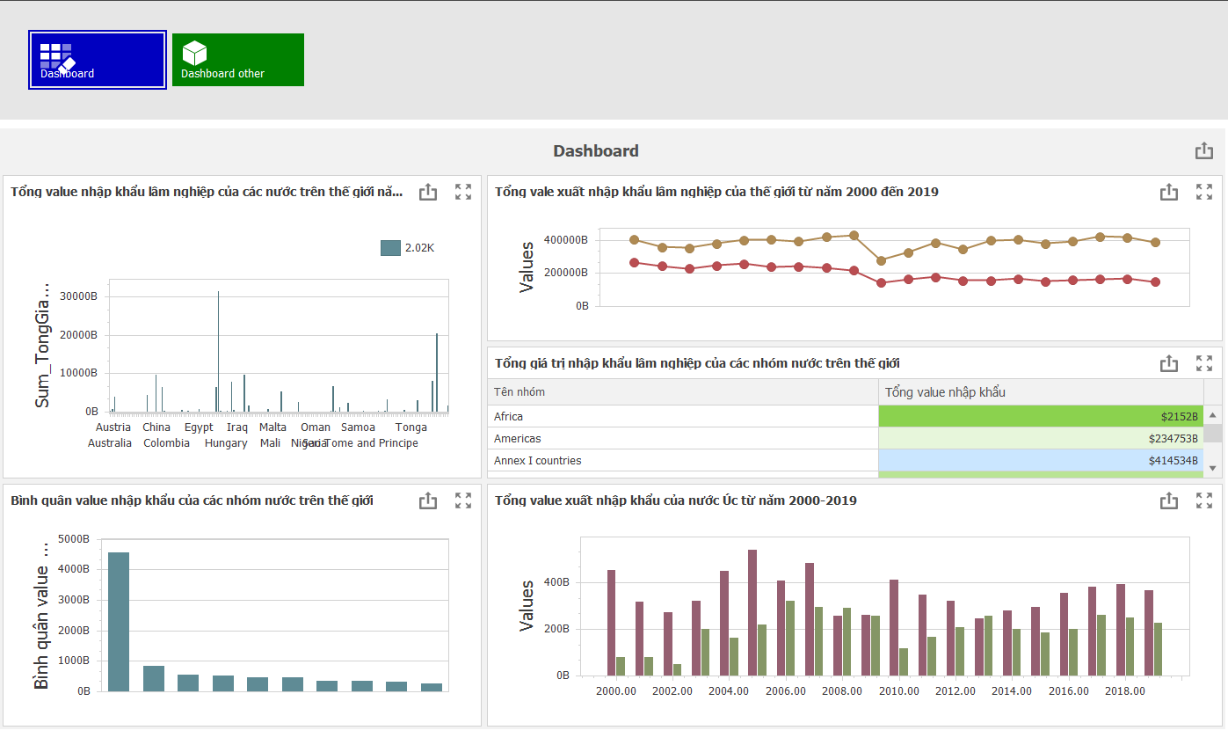

* Giao diện Dashboard other có 3 biểu đồ và 1 grid như hình bên dưới.

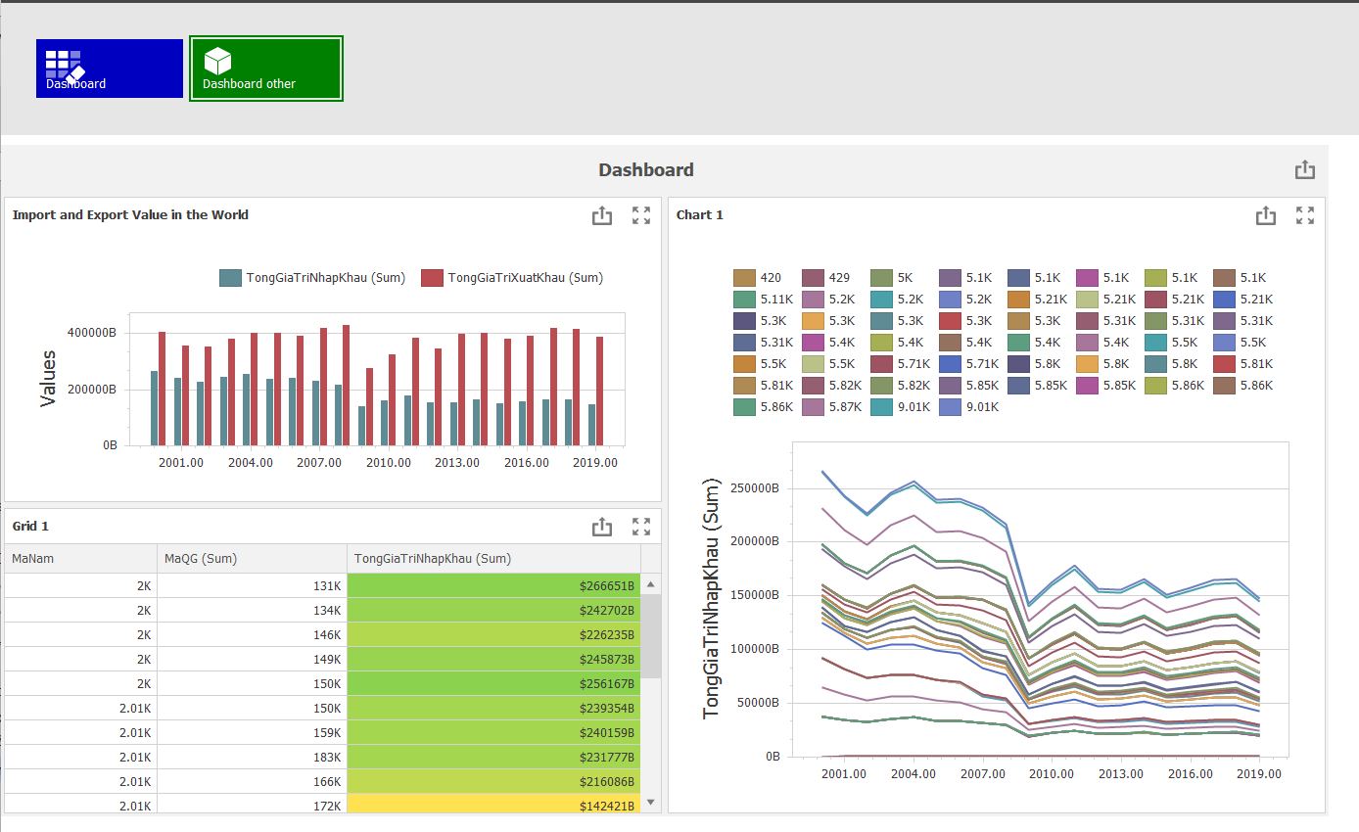

* Biểu đồ thể hiện tổng value nhập khẩu lâm nghiệp của các nước trên thế giới năm 2019.

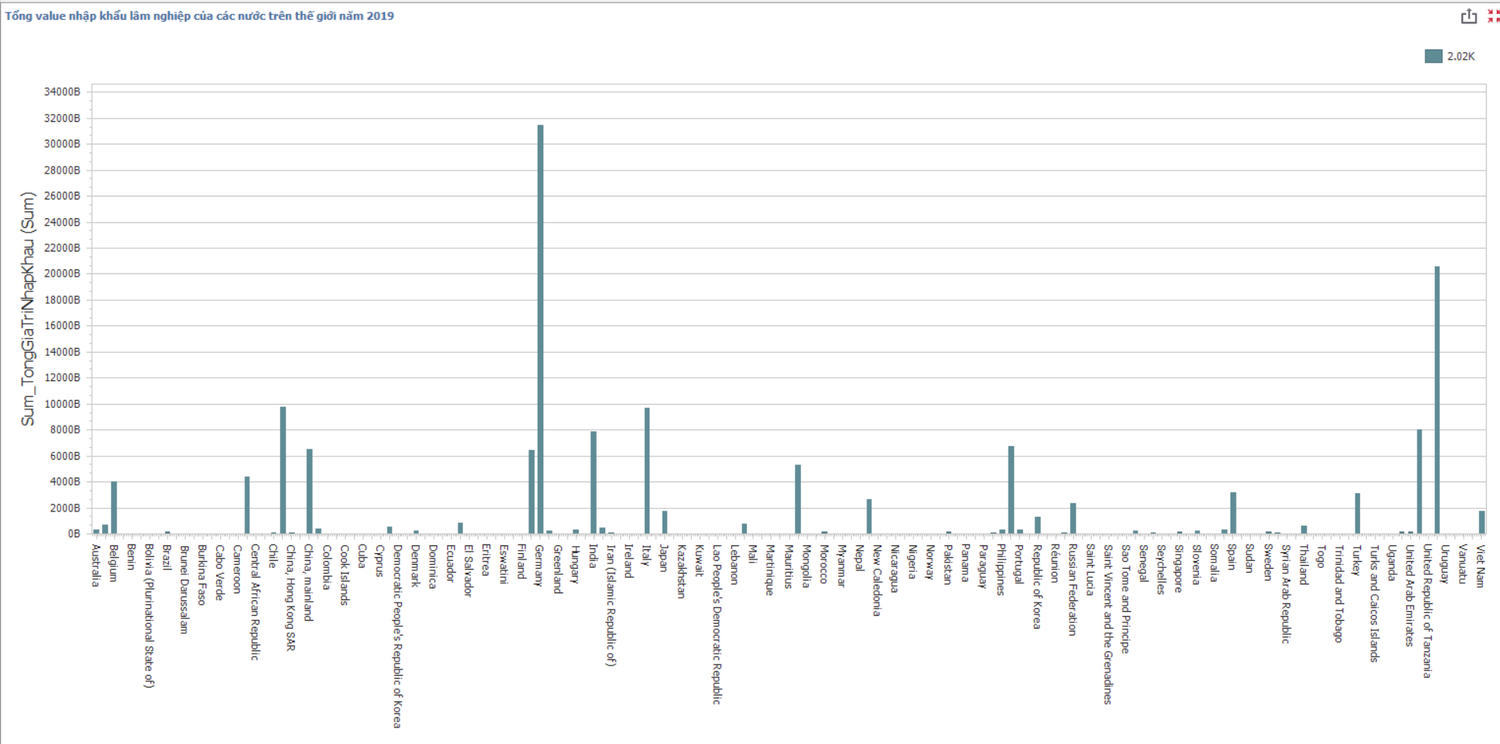

* Biểu đồ biểu diễn bình quân value nhập khẩu của các nhóm nước trên thế giới.

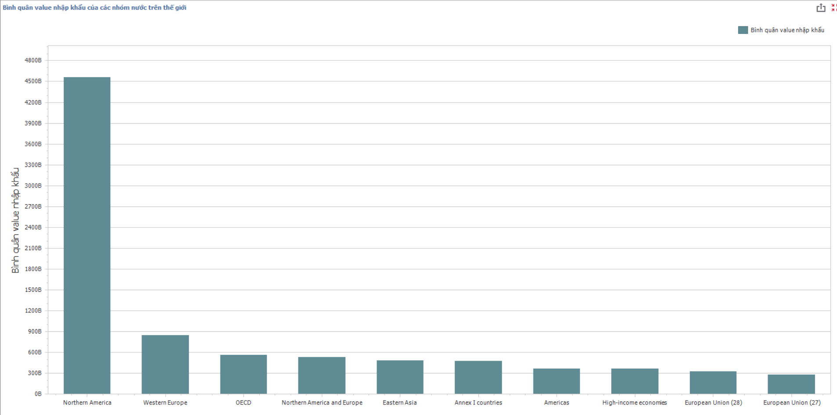

* Biểu đồ biểu diễn tổng value xuất nhập khẩu lâm nghiệp thế giới từ năm 2000 đến 2019

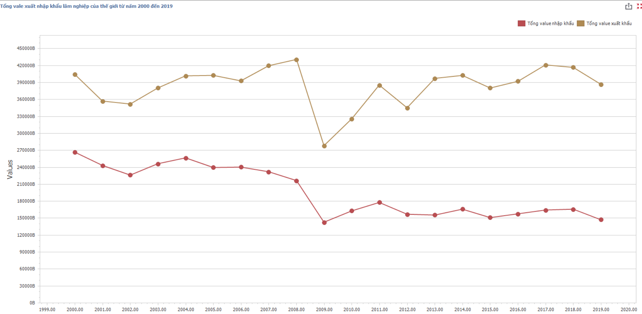

* Grid biểu diễn tổng value nhập khẩu lâm nghiệp của các nhóm nước trên thế giới (được tính từ năm 2000-2019)

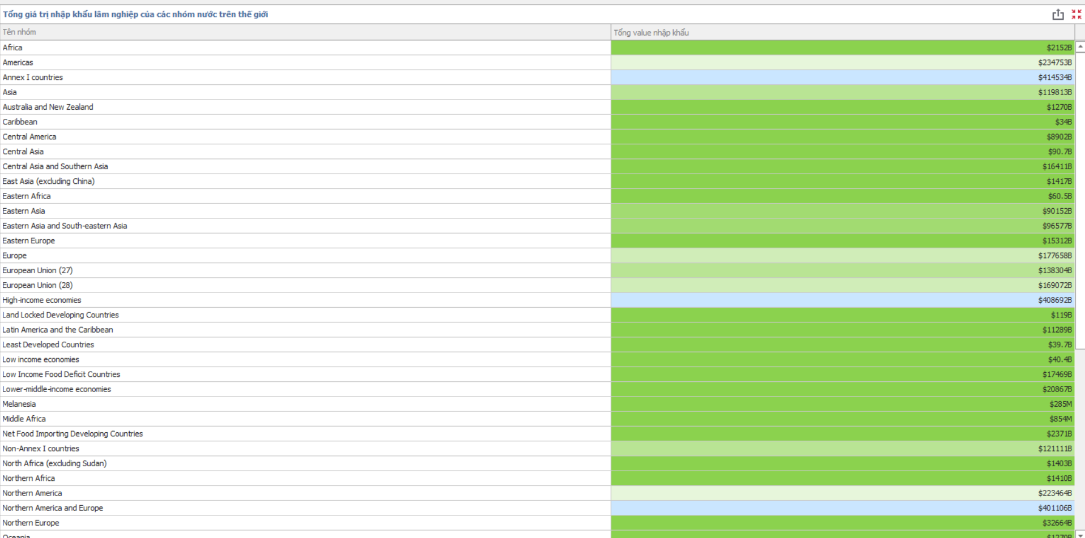

* Biểu đồ biểu diễn tổng value xuất nhập khẩu của nước Úc từ năm 2000-2019

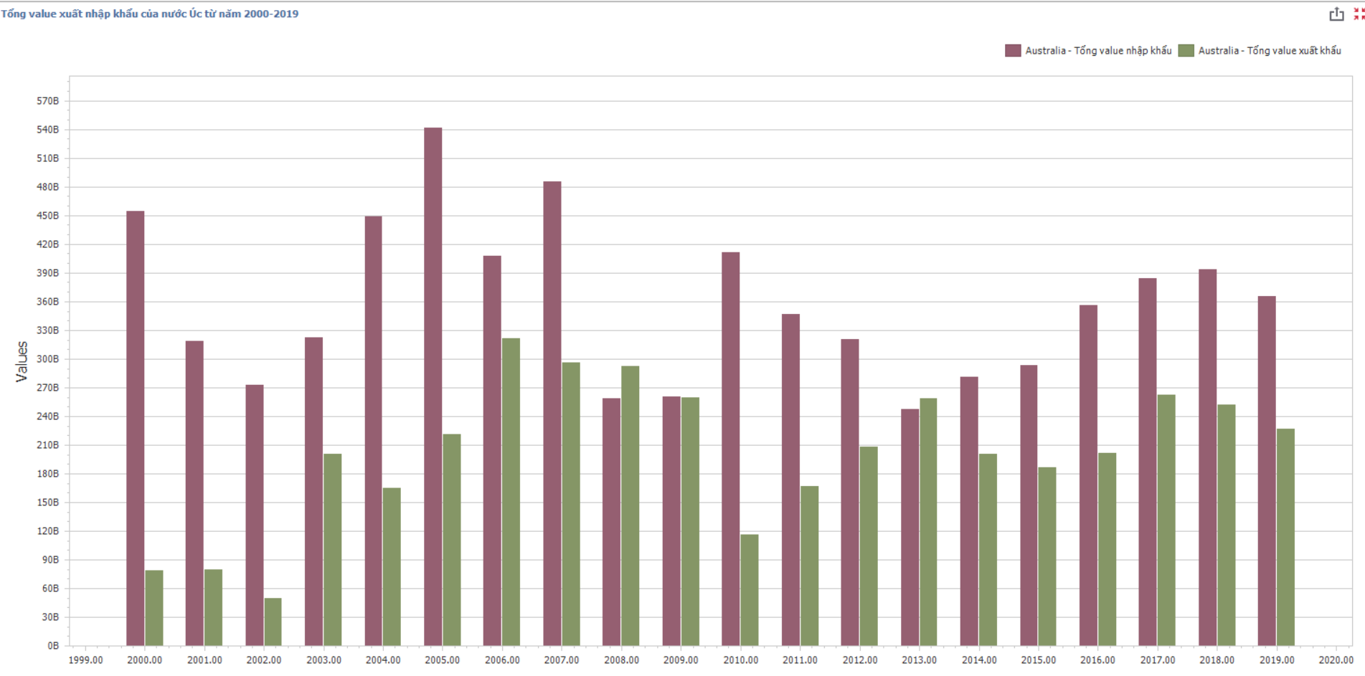

**b. sử dụng Report service deploy web local**

* Giao diện web local như hình bên dưới gồm có 4 report.

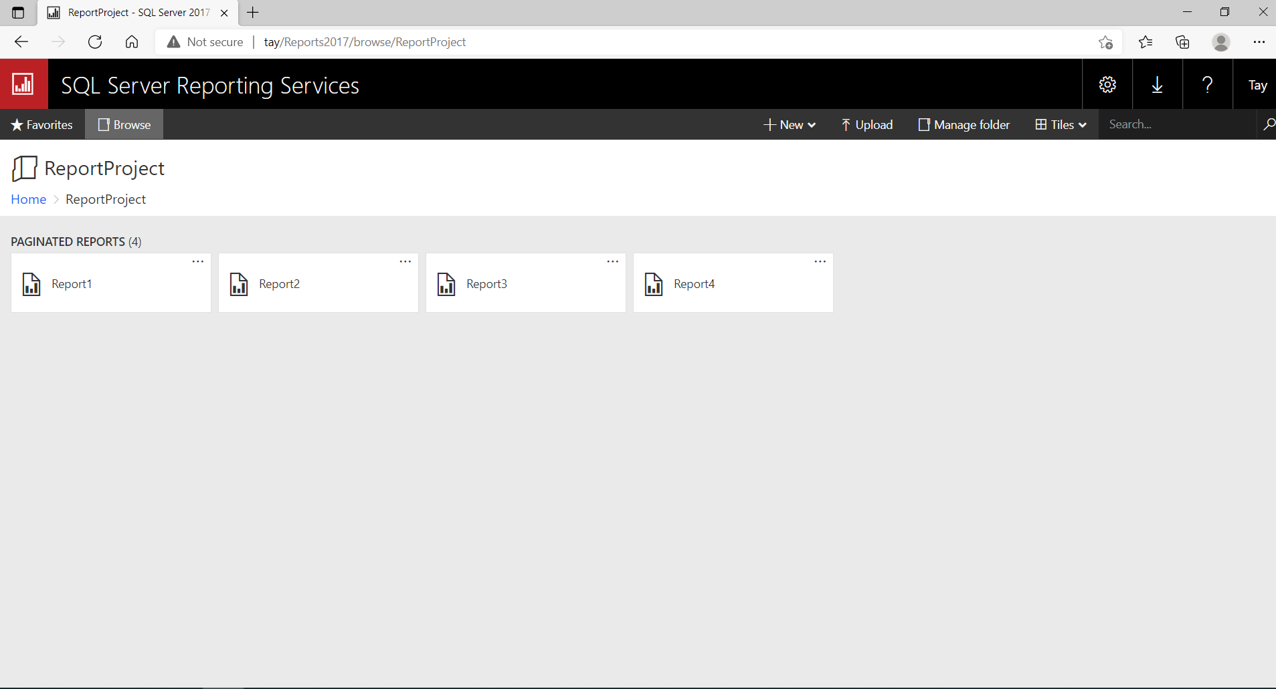

* Biểu đồ thể hiện tổng value xuất nhập khẩu lâm nghiệp thế giới từ năm 2000-2019

+ có sự biến động cả về xuất nhập khẩu ở khoảng năm 2009 và sau đó thì đã có sự phục hồi lại.

+ trừ năm 2009 thì xuất nhập khẩu các năm biến động lên xuống không nhiều.

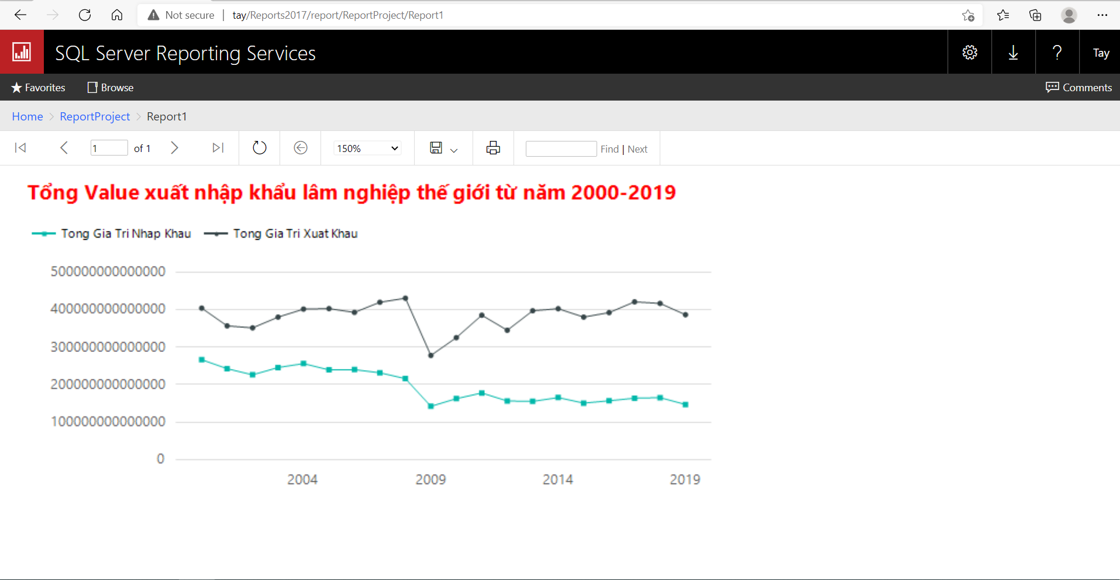

* Biểu đồ thể hiện tổng value xuất nhập khẩu nước Úc từ năm 2000-2019

+ tổng giá trị value nhập khẩu cao hơn hẳn xuất khẩu

+ xuất khẩu lâm nghiệp của Úc ở khoảng năm 2009 thì có biến động đi xuống sau đó cũng ổn định lại.

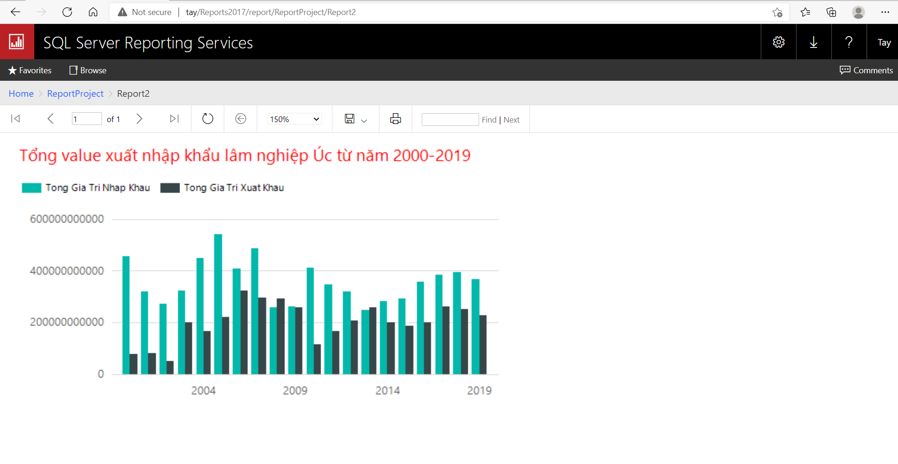

* Biểu đồ thể hiện tổng value xuất nhập khẩu lâm nghiệp khu vực châu á năm 2000-2019

+ tổng value nhập khẩu có xu hướng tăng rõ rệt

+ tổng value xuất khẩu thì cũng biến động không nhiều

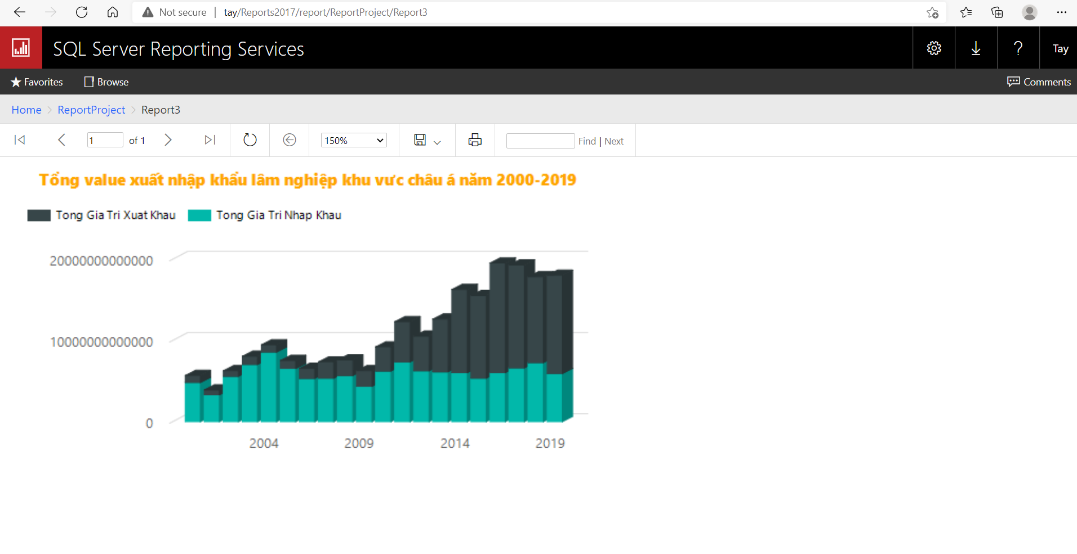

* Bản báo cáo thể hiện tổng value xuất nhập khẩu của các nước Đông Nam Á năm 2019

+ các nước như Thái Lan, Việt Nam, Malaysia, Indonesia thì có tổng value nhập khẩu lâm nghiệp cao hơn nhiều so với các nước còn lại

+ tổng value xuất khẩu lâm nghiệp của Lào là thấp nhất,…

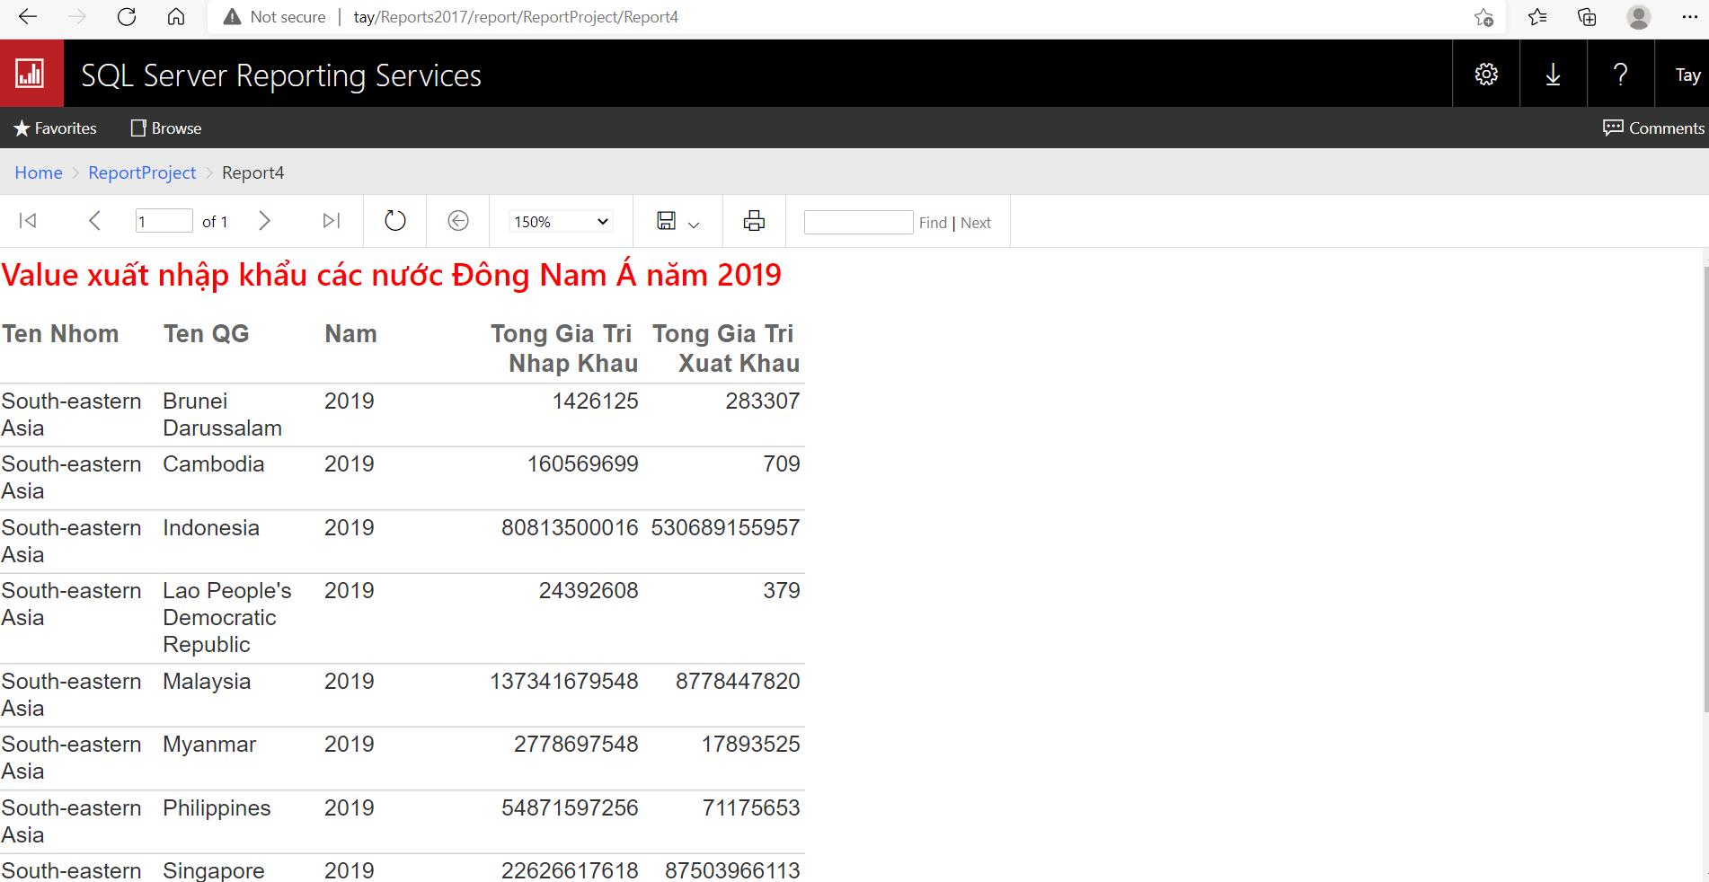

# TÀI LIỆU THAM KHẢO

[1] Báo cáo mẫu [BaoCaoTLCN_v1.6.pdf](https://www.facebook.com/download/301459898107091/BaoCaoTLCN_v1.6.pdf?av=100025967025066&eav=AfZzbngE788ec1kJt9dHYEz1DQm5jxWMA3Y91H4mVC3unSXr48zcMinz69jRPfmz_Oo&hash=AcrsnLxjz4KR_AW-Dj8&__cft__%5b0%5d=AZU2_Nkg4ph0yFHWme5bKKJojikIa8FGUiGqO3SrsTFg1ZZ44Olpy8p_zBZ7R30G2f0zWr4eoJOcIfHhskOzM4T3C9YgTxXy3W2S80UjciAzdfCj9YgYDuq9YBFkmhu6OibftNNIFhpMCJIIx0Zb1CizKVrillqTNmEwlTLsit-LwqTXpTNXqhirAbUw8RkeK0E&__tn__=H-R)

[2] Sách knights_microsoft_sql_server_2012_integration_services_24_hour_trainer_0835

### 